SAFRA — Trabalho de Conclusão de Curso
[NOME DA INSTITUIÇÃO DE ENSINO]
[CURSO TÉCNICO EM DESENVOLVIMENTO DE SISTEMAS]
[NOME COMPLETO DO AUTOR]

SAFRA: DESENVOLVIMENTO E AVALIAÇÃO DE UMA PLATAFORMA INTELIGENTE MULTIMODAL COM ARQUITETURA MODULAR E INTERFACE HUMANOIDE TRIDIMENSIONAL

[CIDADE]
2027

[NOME COMPLETO DO AUTOR]

SAFRA: DESENVOLVIMENTO E AVALIAÇÃO DE UMA PLATAFORMA INTELIGENTE MULTIMODAL COM ARQUITETURA MODULAR E INTERFACE HUMANOIDE TRIDIMENSIONAL

Trabalho de Conclusão de Curso apresentado ao [Curso Técnico em Desenvolvimento de Sistemas] da [Nome da Instituição], como requisito parcial para a obtenção do título de [Técnico em Desenvolvimento de Sistemas].
Orientador(a): [Nome do(a) orientador(a)]
Coorientador(a): [se houver]

[CIDADE]
2027

RESUMO
O trabalho investiga como integrar, em um computador pessoal e com processamento predominantemente local, processamento inteligente de comandos, interação por voz, memória persistente, uma interface humanoide tridimensional com sincronização labial e um ambiente virtual de acompanhamento de tarefas, de modo que esses subsistemas operem coordenados por um núcleo central sem perder a independência funcional, o controle das ações e um desempenho adequado à interação. Trata-se de pesquisa aplicada, com desenvolvimento experimental de um protótipo, o SAFRA. A arquitetura proposta concentra estado, memória e execução em um núcleo único e faz os demais subsistemas se comunicarem por eventos; as ações no computador passam por recusa antecipada de alvos protegidos, permissões por categoria, autorização explícita, verificação do efeito e auditoria. O protótipo, escrito em Python com interface Qt e cena 3D em Three.js, usa modelo de linguagem, reconhecimento e síntese de fala executados localmente. A validação combinou 475 testes automatizados, executados em integração contínua em Linux e Windows, e protocolos experimentais. No ambiente de desenvolvimento, todas as 11 tentativas de ação indevida foram bloqueadas sem efeito colateral, com os 4 controles funcionando; o núcleo respondeu a comandos determinísticos com percentil 95 de 9 ms; a boca do holograma acompanhou a energia do áudio com defasagem mediana de 0 ms e fechou em todos os silêncios; e uma execução de 30 minutos não apresentou falhas nem deixou processos pendentes. Os experimentos também mostraram limitações: a recuperação lexical de memória acertou 90 % das perguntas com as mesmas palavras do fato e só 40 % das paráfrases, e, com voz sintética, a nova palavra de ativação “Safra” foi reconhecida em apenas 2 a 4 % das frases, abaixo da anterior. As condições de isolamento de falhas e de controle das ações foram atendidas; as de desempenho e de coerência multimodal dependem das medições no computador de referência, previstas para 2027. Conclui-se, até aqui, que a hipótese está parcialmente sustentada.
Palavras-chave: assistente inteligente; arquitetura orientada a eventos; interação por voz; interface humanoide; segurança de agentes.

ABSTRACT
This work investigates how to integrate, on a personal computer and with predominantly local processing, intelligent command processing, voice interaction, persistent memory, a three-dimensional humanoid interface with lip synchronization and a virtual environment for following tasks, so that these subsystems work in coordination through a central core without losing functional independence, control over actions and adequate performance for interaction. It is applied research with the experimental development of a prototype, SAFRA. The proposed architecture keeps state, memory and execution in a single core and makes the other subsystems communicate through events; actions on the computer go through early refusal of protected targets, per-category permissions, explicit authorization, effect verification and auditing. The prototype, written in Python with a Qt interface and a Three.js 3D scene, uses a language model, speech recognition and speech synthesis that run locally. Validation combined 475 automated tests, run in continuous integration on Linux and Windows, with experimental protocols. In the development environment, all 11 improper action attempts were blocked with no side effects, while the 4 controls worked; the core answered deterministic commands with a 95th percentile of 9 ms; the hologram’s mouth followed the audio energy with a median offset of 0 ms and closed in every silence; and a 30-minute run showed no failures and left no pending threads. The experiments also showed limitations: lexical memory retrieval answered 90 % of the questions that reused the words of the stored fact but only 40 % of the paraphrases, and, with a synthetic voice, the new wake word “Safra” was recognized in only 2 to 4 % of the sentences, below the previous one. The fault-isolation and action-control conditions were met; the performance and multimodal-coherence conditions depend on measurements on the reference computer, scheduled for 2027. So far, the hypothesis is partially supported.
Keywords: intelligent assistant; event-driven architecture; voice interaction; humanoid interface; agent security.

SUMÁRIO
Clique com o botão direito e escolha Atualizar campo para montar o sumário.

1 INTRODUÇÃO

1.1 Contexto tecnológico
Assistentes inteligentes deixaram de ser personagens de ficção para se tornar produtos de uso diário. A maioria deles, porém, depende de servidores remotos: a voz do usuário é enviada para a nuvem, interpretada lá e devolvida como resposta. Esse modelo oferece grande capacidade de processamento, mas tem custos menos visíveis — dependência de conexão, envio de dados pessoais a terceiros e pouco controle sobre o que o assistente pode fazer no computador do usuário.
Ao mesmo tempo, três avanços tornaram viável outra abordagem. Modelos de linguagem de pequeno porte, com poucos bilhões de parâmetros, passaram a rodar em computadores pessoais por meio de ferramentas como o Ollama (QWEN TEAM, 2024). Reconhecedores e sintetizadores de fala de código aberto, como o Vosk — baseado no Kaldi (POVEY et al., 2011) — e o Piper — baseado na arquitetura VITS (KIM; KONG; SON, 2021) —, funcionam sem internet. E as bibliotecas de gráficos 3D para a web, como o Three.js sobre o WebGL, permitem desenhar personagens animados dentro de aplicações de área de trabalho.
Juntar essas peças, porém, não é trivial. Cada uma tem seu próprio modelo de execução, consome recursos diferentes e falha de maneiras diferentes. Um assistente que reúne todas precisa de uma arquitetura que as coordene sem que a falha de uma derrube as demais, e de mecanismos de segurança que controlem o que o sistema pode fazer quando um modelo de linguagem passa a propor ações no computador.

1.2 Motivação e histórico do projeto
Este trabalho nasceu de um projeto pessoal do autor, iniciado como um assistente chamado JARVIS. A primeira versão registrada no repositório (outubro de 2026) reunia 131 arquivos Python, dos quais 38 % das linhas eram cópias de segurança de versões anteriores, e o script principal de inicialização falhava antes de abrir a interface. O sistema crescia por acréscimo de “fases”: cada nova funcionalidade era um módulo novo, sem integração com os anteriores.
Ao longo de cinco semanas de desenvolvimento intensivo, o projeto foi reconstruído em torno de um núcleo único, recebeu testes automatizados e integração contínua, passou pelas identidades ULTRON e JARVIS e, nesta fase, recebeu o nome definitivo SAFRA, com nova identidade visual. A Seção 10 descreve essa evolução. O desenvolvimento foi feito pelo autor com o apoio de um assistente de programação baseado em inteligência artificial, que trabalhou sob suas instruções; o histórico do repositório registra a autoria de cada alteração (ver Seção 7.6).
A motivação para transformar o projeto em Trabalho de Conclusão de Curso é dupla: documentar com rigor as decisões de engenharia que tornaram o sistema funcional e verificar, por meio de medições, até onde a arquitetura adotada cumpre o que promete.

1.3 A proposta: o SAFRA
O SAFRA é uma plataforma inteligente modular, executada localmente em um computador pessoal com Windows, que:
- recebe pedidos em português por voz ou texto e os interpreta por regras determinísticas ou por um modelo de linguagem local;
- responde com voz sintetizada e com um holograma humanoide tridimensional cuja boca acompanha o áudio real da fala;
- guarda memórias persistentes — fatos, episódios, compromissos, lembretes — num banco de dados local;
- acompanha tarefas de análise num ambiente virtual chamado TARDIS, cuja sala de controle 3D reflete o estado real do motor de tarefas;
- executa ações no computador (abrir programas, organizar arquivos, registrar lembretes) sob um sistema de permissões, autorizações e verificação;
- mantém diagnóstico e monitoramento próprios e continua útil quando uma de suas partes falha.
O nome SAFRA identifica o produto; os identificadores internos do código (ultron, pasta de dados ULTRON) foram mantidos para preservar instalações e dados existentes.

1.4 Organização do trabalho
O Capítulo 2 apresenta o problema de pesquisa; o 3, a hipótese; o 4, a justificativa; o 5, os objetivos. O Capítulo 6 revisa a fundamentação teórica. O 7 descreve a metodologia, e o 8, os requisitos levantados. Os Capítulos 9 e 10 apresentam a arquitetura e o desenvolvimento. O 11 descreve os testes e protocolos de validação; o 12 apresenta e discute os resultados; e o 13 conclui o trabalho. Os apêndices trazem os protocolos completos, o inventário de funcionalidades e o cronograma.

2 PROBLEMA DE PESQUISA
Assistentes inteligentes comerciais concentram o processamento em servidores remotos e oferecem ao usuário pouco controle sobre o que é guardado e sobre o que é executado no seu computador. Ao mesmo tempo, os componentes que permitem construir um assistente local — modelos de linguagem executáveis em computadores pessoais, reconhecimento e síntese de fala offline, bancos de dados embarcados e bibliotecas de gráficos 3D para a web — estão disponíveis como peças isoladas, cada uma com seu próprio modelo de execução, suas próprias falhas e seus próprios requisitos de desempenho.
Juntar essas peças em um único sistema não é uma soma simples. Ao longo do desenvolvimento do SAFRA (e das identidades anteriores, JARVIS e ULTRON), os problemas mais difíceis não estiveram dentro de cada componente, mas nas fronteiras entre eles: a interface que não abria porque um estado era usado antes de existir; o reconhecimento de voz que não conhecia o nome do próprio assistente; a fala que precisava suspender a escuta para não ouvir a si mesma; a boca do avatar que continuava aberta depois do fim do áudio por um erro de arredondamento; ações sobre arquivos que podiam alcançar pastas do sistema; um modelo de linguagem que podia executar ferramentas que não lhe foram oferecidas. Esses problemas são de integração e de arquitetura.
Dessa situação surge o problema que orienta este trabalho:
Como integrar, em um computador pessoal e com processamento predominantemente local, processamento inteligente de comandos, interação por voz, memória persistente, uma interface humanoide tridimensional com sincronização labial e um ambiente virtual de acompanhamento de tarefas, de modo que esses subsistemas operem de forma coordenada por um núcleo central, preservando a independência funcional de cada módulo, o controle das ações executadas no computador e um desempenho adequado à interação?
O problema se desdobra em quatro questões específicas, que orientam os testes:
- Q1 — Independência funcional: a falha ou a ausência de um subsistema (voz, modelo de linguagem, cena 3D, sensores) interrompe o funcionamento do núcleo?
- Q2 — Controle das ações: é possível dar ao sistema a capacidade de agir no computador sem que ações não autorizadas, destrutivas ou fora do escopo sejam executadas?
- Q3 — Desempenho: um computador pessoal, sem serviços em nuvem, sustenta tempos de resposta, de inicialização e de interface compatíveis com a interação?
- Q4 — Coerência multimodal: a fala, a animação do holograma e os estados exibidos podem derivar dos mesmos eventos reais, sem estados inventados e com sincronização perceptivamente aceitável entre áudio e boca?
Delimitação. O trabalho trata de um protótipo para um único usuário, em Windows 10/11, com modelos de IA pré-treinados executados localmente. Não faz parte do problema treinar modelos, controlar dispositivos físicos ou robôs, nem comparar o SAFRA com assistentes comerciais.

3 HIPÓTESE
Formula-se a seguinte hipótese, investigável pela implementação e pelos testes do protótipo:
H — Uma arquitetura modular orientada a eventos, na qual um núcleo único concentra o estado global, a memória persistente e a execução das ações, enquanto os demais subsistemas (voz, interface humanoide 3D, ambiente TARDIS e memória pessoal) atuam como serviços desacoplados que publicam e consomem eventos, permite integrar essas modalidades em um computador pessoal com processamento local, atendendo às quatro condições abaixo.
Condição | Enunciado verificável | Como será testada | Questão
H1 — Isolamento de falhas | a indisponibilidade ou a falha de um subsistema periférico não interrompe o núcleo, que continua atendendo pedidos pelas modalidades restantes | testes de injeção de falhas (banco danificado e somente leitura, modelo indisponível, cena 3D sem WebGL, sensor com erro, assinante do Event Bus que falha) | Q1
H2 — Controle das ações | nenhuma ação fora das permissões configuradas, sem autorização exigida ou sobre alvos protegidos é executada | casos de teste de segurança (alvos protegidos, ferramentas não oferecidas ao modelo, autorização negada ou expirada, conteúdo de tela tratado como dado) — taxa de bloqueio esperada de 100 % | Q2
H3 — Desempenho | tempos de resposta, inicialização e taxa de quadros atendem às metas RNF01–RNF05 no computador de referência | protocolos PV-02 e PV-04 | Q3
H4 — Coerência multimodal | os estados exibidos derivam de eventos reais e a defasagem entre áudio e boca fica dentro dos limites de percepção (RNF08) | testes de transição de estados e protocolo PV-05 | Q4
Critério de decisão. A hipótese será considerada:
- sustentada, se H1 a H4 forem atendidas;
- parcialmente sustentada, se H1 e H2 (as condições arquiteturais e de segurança) forem atendidas e pelo menos uma entre H3 e H4 não for, ou não puder ser medida no computador de referência;
- não sustentada, se H1 ou H2 não forem atendidas.
A distinção reflete a natureza do trabalho: H1 e H2 dependem da arquitetura proposta; H3 e H4 dependem também do hardware e dos modelos pré-treinados utilizados.

4 JUSTIFICATIVA
Relevância tecnológica. A execução local de modelos de linguagem, de reconhecimento e de síntese de fala tornou viável construir assistentes que funcionam sem enviar dados a terceiros. O ganho de privacidade e de autonomia, porém, transfere ao desenvolvedor problemas que os serviços em nuvem escondem: concorrência entre componentes pesados num mesmo computador, falhas parciais, consumo de recursos e, principalmente, o controle do que o sistema pode fazer na máquina do usuário. Documentar como esses problemas foram enfrentados num sistema real — com as decisões, os erros encontrados e as medições — produz conhecimento aplicável a outros sistemas integrados.
Relevância para o desenvolvimento de sistemas. O SAFRA exercita, num único projeto, conteúdos centrais da formação técnica em Desenvolvimento de Sistemas: modelagem de requisitos, arquitetura em camadas e orientada a eventos, programação concorrente, persistência com migrações de esquema, interfaces gráficas, integração com serviços externos, segurança da aplicação, testes automatizados e integração contínua. O histórico do repositório registra a passagem de um código que crescia por acréscimo de fases — com 38 % das linhas em cópias de backup e o caminho principal de inicialização quebrado — para uma arquitetura com núcleo único e 471 testes automatizados, o que torna o projeto um estudo de caso de reengenharia.
Relevância para interfaces inteligentes. A combinação de voz, avatar humanoide e sincronização labial é estudada há décadas na área de agentes conversacionais corporificados. O trabalho contribui com uma implementação aberta e local, em que a animação é guiada pelo áudio real e pelos estados reais do sistema, e com um método de verificação dessa coerência.
Relevância para a segurança. Dar a um modelo de linguagem a capacidade de executar ações no computador cria riscos conhecidos — injeção de instruções por conteúdo externo, execução de ferramentas indevidas, ações irreversíveis. O SAFRA aplica e testa um conjunto de camadas de controle (recusa antecipada, permissões por categoria, autorização explícita, verificação e auditoria) que pode ser reaproveitado.
Relevância educacional. O projeto foi desenvolvido por um estudante com o apoio de um assistente de programação por IA. Registrar com transparência esse modo de trabalho — o que foi especificado, revisado, testado e decidido pelo autor — contribui para a discussão sobre o uso responsável dessas ferramentas na formação técnica.
Viabilidade. O protótipo já existe e é funcional em grande parte (ver INVENTARIO_FUNCIONALIDADES.md); os componentes usados são gratuitos e de código aberto; os testes podem ser executados num computador pessoal; e o cronograma reserva o ano de 2027 para medição, análise e redação.

5 OBJETIVOS

5.1 Objetivo geral
Desenvolver e avaliar uma plataforma inteligente modular, executada localmente em um computador pessoal, capaz de integrar processamento de comandos em linguagem natural, interação por voz, memória persistente, uma interface humanoide tridimensional com sincronização labial e um ambiente virtual de acompanhamento de tarefas, sob mecanismos de segurança e gerenciamento de permissões.

5.2 Objetivos específicos
Código | Objetivo específico | Requisitos relacionados
OE1 | Projetar uma arquitetura modular orientada a eventos, centrada em um núcleo único | RNF11, RNF14, RT05, RF29
OE2 | Desenvolver e integrar o núcleo inteligente de processamento de comandos (regras determinísticas e modelo de linguagem local) | RF01–RF07
OE3 | Implementar mecanismos de memória persistente, incluindo memória pessoal e lembretes | RF15–RF20, RS04
OE4 | Desenvolver a interação por voz offline (reconhecimento, palavra de ativação, síntese com prosódia) | RF08–RF14
OE5 | Desenvolver a interface humanoide tridimensional com sincronização labial guiada pelo áudio real e a nova identidade visual do SAFRA | RF21–RF25
OE6 | Desenvolver o ambiente virtual TARDIS para acompanhamento das tarefas e do estado do sistema | RF26–RF28
OE7 | Estabelecer mecanismos de segurança, permissões e auditoria das ações | RF29–RF33, RS01–RS11
OE8 | Implementar diagnóstico, monitoramento de desempenho e tolerância a falhas | RF34–RF36, RNF01–RNF13
OE9 | Realizar testes de funcionamento, integração, segurança e desempenho e avaliar os resultados em relação às metas definidas | CA01–CA05
O antigo objetivo de integração robótica foi retirado do escopo (decisão de 11/11/2026): o módulo correspondente foi descontinuado e não faz parte do sistema avaliado.

6 FUNDAMENTAÇÃO TEÓRICA
Este capítulo apresenta os conceitos que sustentam as decisões do SAFRA. Cada seção termina relacionando o conceito à implementação, para deixar claro onde a teoria foi aplicada e onde o sistema se afasta dela.

6.1 Inteligência artificial e sistemas inteligentes
Russell e Norvig (2021) definem a inteligência artificial a partir da noção de agente: uma entidade que percebe o ambiente por sensores e age sobre ele por atuadores, escolhendo ações que maximizem uma medida de desempenho. A definição desloca a pergunta de “o sistema pensa?” para “o sistema age de forma adequada ao que percebe?”, o que é útil para um assistente: o SAFRA percebe pedidos (voz, texto) e o estado do computador (processos, janelas, recursos) e age respondendo ou executando ações.
Os grandes modelos de linguagem mudaram a forma de construir esses agentes. A arquitetura Transformer (VASWANI et al., 2017), baseada em mecanismos de atenção, permitiu treinar modelos com bilhões de parâmetros que, depois de pré-treinados em grandes volumes de texto, resolvem tarefas variadas a partir de instruções e poucos exemplos (BROWN et al., 2020). Famílias abertas como a Qwen2.5 incluem modelos pequenos, de 0,5 a 7 bilhões de parâmetros, executáveis em computadores pessoais (QWEN TEAM, 2024) — é um modelo desse porte (qwen2.5:3b) que o SAFRA usa por padrão.
Um modelo de linguagem sozinho apenas produz texto. Para agir, ele precisa ser conectado a ferramentas. Yao et al. (2023) mostraram, com o método ReAct, que intercalar passos de raciocínio com chamadas a ações externas reduz alucinações e permite resolver tarefas interativas. Essa capacidade traz riscos: o modelo pode propor ações indevidas, e conteúdo externo pode conter instruções maliciosas (Seção 6.11).
No SAFRA. O sistema combina duas formas de inteligência: regras determinísticas, para comandos frequentes e previsíveis (horas, lembretes, abrir programas), e um modelo de linguagem local, para pedidos abertos. O modelo só pode chamar ferramentas oferecidas para aquele pedido, e toda ação passa por um executor com permissões e verificação.

6.2 Arquiteturas modulares de software
Parnas (1972) propôs que a divisão de um sistema em módulos deve seguir o ocultamento de informação: cada módulo esconde uma decisão de projeto que pode mudar, expondo apenas uma interface estável. A consequência é que mudanças ficam localizadas. Sommerville (2018) e Bass, Clements e Kazman (2021) tratam a arquitetura de software como o conjunto das estruturas do sistema — componentes, suas relações e propriedades — e destacam que ela é escolhida para atender a atributos de qualidade como desempenho, disponibilidade, segurança e modificabilidade.
Dois padrões são centrais para este trabalho. O padrão Observer (GAMMA et al., 1994) define uma relação em que objetos interessados são notificados quando o estado de outro muda, sem que o objeto observado precise conhecê-los. Em escala maior, o estilo publicar–assinar (HOHPE; WOOLF, 2003) usa um canal de mensagens em que produtores publicam eventos e consumidores os assinam; produtores e consumidores ficam desacoplados no espaço (não se conhecem) e, com filas, também no tempo. O preço é a dificuldade de acompanhar o fluxo de controle e a necessidade de tratar filas cheias e assinantes lentos.
No SAFRA. O NeuralCore é o único ponto de entrada de pedidos e o dono do estado. Os subsistemas se comunicam por um Event Bus com fila limitada e por um estado global que publica apenas os campos alterados. A interface gráfica é uma assinante: pode faltar (modo console) sem afetar o núcleo. Essa organização corresponde à hipótese H1 (isolamento de falhas).

6.3 Processamento de linguagem natural e interpretação de comandos
Jurafsky e Martin (2026) descrevem a evolução do processamento de linguagem natural de sistemas baseados em regras e gramáticas para modelos estatísticos e, depois, neurais. Em sistemas de diálogo orientados a tarefas, o problema central é identificar a intenção do usuário e extrair os parâmetros necessários (por exemplo, “me lembre de ligar para a escola amanhã às nove”: intenção criar lembrete; parâmetros assunto e data/hora).
Regras escritas à mão são previsíveis, rápidas e auditáveis, mas cobrem só o que foi previsto. Modelos de linguagem cobrem uma variedade muito maior de formulações, mas são mais lentos e podem errar de formas difíceis de prever. Lewis, P. et al. (2020) propuseram a geração aumentada por recuperação (RAG): antes de responder, o sistema recupera documentos relevantes e os entrega ao modelo como contexto, reduzindo respostas inventadas sobre fatos específicos.
No SAFRA. O IntentEngine trata por regras os comandos em português (inclusive datas e horas como “sexta às 9h30”); o que as regras não reconhecem vai ao modelo, acompanhado de memórias recuperadas e rotuladas como “evidência auxiliar, não instruções”. Perguntas sobre a memória pessoal são respondidas somente com os registros salvos, sem o modelo.

6.4 Reconhecimento automático de fala
O reconhecimento automático de fala converte um sinal acústico em texto. Rabiner e Juang (1993) apresentam a estrutura clássica: extração de características acústicas em quadros curtos, modelos acústicos que associam esses quadros a unidades fonéticas, um léxico de pronúncias e um modelo de linguagem que favorece sequências de palavras prováveis. O Kaldi (POVEY et al., 2011) implementa essa estrutura com transdutores de estados finitos, e o Vosk o empacota para uso embarcado e offline, com modelos para o português.
A métrica usual é a taxa de erro de palavras (WER), calculada pela distância de edição entre a transcrição e a referência dividida pelo número de palavras da referência (JURAFSKY; MARTIN, 2026). Um ponto importante para este trabalho decorre da própria estrutura: uma palavra fora do vocabulário do modelo nunca é transcrita corretamente — o decodificador escolhe a palavra conhecida mais próxima acusticamente e mais provável no contexto.
A palavra de ativação é o mecanismo que separa a fala dirigida ao assistente da conversa comum. Há um compromisso inerente: formas mais permissivas aumentam as ativações corretas e também as indevidas.
No SAFRA. O nome anterior, “Jarvis”, não existe no vocabulário do modelo pequeno do Vosk e era transcrito como “aves”, “aviso” ou “a vez”. A troca para “Safra”, palavra do português presente no vocabulário do modelo grande, foi tratada como hipótese de melhora e medida (Capítulo 12).

6.5 Síntese de fala
Taylor (2009) divide a síntese de fala em duas etapas: a análise do texto (normalização de números, abreviações e siglas; conversão de grafemas em fonemas; previsão da prosódia) e a geração do sinal. Os sistemas neurais de ponta a ponta mudaram a segunda etapa. O VITS (KIM; KONG; SON, 2021) gera a forma de onda diretamente a partir do texto, combinando autoencoder variacional, fluxos normalizadores e treinamento adversarial, com um preditor estocástico de duração que produz ritmos variados — razão pela qual a mesma frase sintetizada duas vezes não gera exatamente o mesmo áudio, fato que este trabalho precisou considerar nas medições.
A prosódia — entonação, ritmo, pausas e ênfase — é o que separa uma fala inteligível de uma fala natural (TAYLOR, 2009).
No SAFRA. O Piper, implementação leve do VITS, sintetiza a voz pt_BR-faber-medium localmente. Uma camada própria de prosódia normaliza o texto, divide-o em frases, define pausas e ajusta a velocidade e a expressividade por frase; um processamento de sinal aplica o perfil de voz do SAFRA.

6.6 Interfaces multimodais e interação humano-computador
Bolt (1980) demonstrou, no sistema “Put-that-there”, a combinação de voz e gesto para manipular objetos numa tela, inaugurando o estudo das interfaces multimodais. Oviatt (2003) define essas interfaces como as que processam duas ou mais modalidades combinadas de entrada do usuário — fala, toque, gesto, olhar — de forma coordenada com a saída multimídia, e mostra que elas tendem a ser mais robustas, porque uma modalidade compensa a falha de outra.
Norman (2013) destaca que o usuário precisa ver o estado do sistema e o efeito de suas ações (visibilidade e retorno). Nielsen (1993) inclui a “visibilidade do estado do sistema” entre os princípios de usabilidade. A acessibilidade visual tem critérios objetivos: as Diretrizes de Acessibilidade para Conteúdo Web, WCAG 2.1 (W3C, 2018), exigem razão de contraste mínima de 4,5:1 para texto comum no nível AA.
No SAFRA. Voz e texto são entradas equivalentes que chegam ao mesmo núcleo; quando o microfone falta, o texto continua. Os estados do sistema (escutando, pensando, executando, falando, aguardando autorização) são mostrados por cor e texto, sempre derivados de eventos reais. As cores da nova identidade foram escolhidas pelo contraste calculado segundo a WCAG 2.1.

6.7 Representação tridimensional e animação de personagens
Personagens 3D são normalmente representados por malhas de triângulos deformadas por um esqueleto: cada vértice é associado a um ou mais ossos com pesos, e a posição final do vértice é a combinação das transformações desses ossos — técnica chamada de skinning. Magnenat-Thalmann, Laperrière e Thalmann (1988) estão entre os primeiros a formalizar deformações dependentes das articulações. A forma mais usada, a combinação linear (linear blend skinning), é simples e rápida, mas produz artefatos em torções; Kavan et al. (2007) propuseram a combinação com quatérnios duais, que reduz esses artefatos com baixo custo em GPU.
Agentes conversacionais corporificados — personagens que conversam e usam o corpo para comunicar — foram sistematizados por Cassell et al. (2000), que destacam o papel de expressões faciais, olhar e gestos sincronizados com a fala. Um cuidado de projeto vem de Mori, MacDorman e Kageki (2012): a hipótese do “vale da estranheza” sugere que figuras quase humanas, mas não perfeitamente, podem causar desconforto.
No SAFRA. O holograma é um corpo humano completo, construído proceduralmente em Three.js sobre um esqueleto de 57 ossos, com skinning linear calculado na GPU. A aparência é deliberadamente holográfica (translúcida, com linhas de varredura), o que afasta o personagem da tentativa de realismo fotográfico. A cena roda em WebGL dentro de um navegador embutido (QtWebEngine) e cai para uma vista 2D quando o WebGL não está disponível.

6.8 Sincronização labial
A sincronização labial associa o movimento da boca ao som da fala. Fisher (1968) mostrou que vários fonemas são visualmente indistinguíveis (por exemplo, /p/, /b/ e /m/) e introduziu o conceito de visema: a classe de fonemas com a mesma aparência labial. Lewis (1991) revisou as técnicas de sincronização automática, que vão da análise da energia do áudio à identificação de fonemas, e Edwards et al. (2016) propuseram o modelo JALI, que separa a contribuição da mandíbula e dos lábios para produzir animação expressiva.
A percepção humana tolera pouca defasagem entre som e imagem. A Recomendação ITU-R BT.1359-1 (INTERNATIONAL TELECOMMUNICATION UNION, 1998) registra que, em média, a defasagem passa a ser detectada quando o som se adianta à imagem em mais de 45 ms ou se atrasa em mais de 125 ms.
No SAFRA. A trilha da boca é calculada a partir do áudio real sintetizado: os fonemas informados pela voz são convertidos em 14 visemas e distribuídos apenas pelos quadros sonoros de cada frase, e a abertura é multiplicada pela energia real do áudio, de modo que a boca fecha no silêncio. Os limites da ITU-R BT.1359 são o critério de aceitação do protocolo PV-05.

6.9 Memória persistente
Bancos de dados embarcados permitem que uma aplicação guarde dados estruturados sem um servidor. O SQLite é o mais difundido; no modo de registro antecipado (write-ahead logging, WAL), leitores e escritores não se bloqueiam mutuamente, o que favorece aplicações com várias threads (SQLITE, 2026a), e a extensão FTS5 oferece busca de texto completo (SQLITE, 2026b).
Em agentes baseados em modelos de linguagem, memória deixou de ser só armazenamento. Park et al. (2023), nos “agentes generativos”, guardam as experiências do agente em linguagem natural e as recuperam combinando relevância, recência e importância — critérios semelhantes aos usados pelo SAFRA. A recuperação pode ser lexical (palavras em comum) ou semântica (vetores de significado); a primeira é simples e explicável, mas falha quando a pergunta usa palavras diferentes das que foram guardadas.
No SAFRA. Há um único banco SQLite com migrações versionadas e vários tipos de memória: de trabalho, episódica, semântica, procedural, preferências, memória pessoal (compromissos, tarefas, lembretes) e um grafo de conceitos. A recuperação é lexical, com pesos para recência e uso — o que o protocolo PV-03 mede.

6.10 Ambientes virtuais de visualização
Shneiderman (1996) resumiu o projeto de visualizações de informação no mantra “visão geral primeiro, zoom e filtro, depois detalhes sob demanda”. Ambientes virtuais aplicam essa ideia ao espaço: o usuário vê o conjunto e se aproxima do que interessa.
No SAFRA. A TARDIS — inspirada na nave da ficção — é o ambiente onde o usuário acompanha as tarefas de análise do sistema: a sala de controle 3D mostra o modo do motor de tarefas no rotor central e cada painel do console acende somente quando uma tarefa real do seu tipo está em execução; o “arquivo” apresenta a memória pessoal como regiões navegáveis. A visualização é sempre derivada de dados reais.

6.11 Segurança, permissões e confiabilidade
Saltzer e Schroeder (1975) enunciaram princípios de projeto para proteção de informação que continuam atuais, entre eles: padrões seguros em caso de falha (na dúvida, negar), mediação completa (todo acesso deve ser verificado), menor privilégio (cada parte com o mínimo necessário) e aceitação psicológica (o mecanismo precisa ser fácil de usar corretamente). Avizienis et al. (2004) definem confiabilidade (dependability) como a capacidade de entregar um serviço em que se pode confiar justificadamente, reunindo disponibilidade, confiabilidade, segurança, integridade e manutenibilidade, e classificam os meios de alcançá-la em prevenção, tolerância, remoção e previsão de falhas.
Sistemas integrados a modelos de linguagem trazem uma ameaça específica: a injeção indireta de instruções. Greshake et al. (2023) mostraram que um atacante pode plantar instruções em dados que a aplicação recupera (páginas, documentos, e-mails), e o modelo as executa como se viessem do usuário, porque a fronteira entre dados e instruções se dilui. A OWASP Foundation (2025) lista a injeção de instruções e a “agência excessiva” — dar ao modelo mais funções, permissões ou autonomia do que o necessário — entre os principais riscos dessas aplicações.
No SAFRA. As camadas de controle aplicam esses princípios: recusa antecipada de alvos protegidos (padrão seguro), executor único por onde passa toda ação (mediação completa), permissões por categoria e ferramentas oferecidas pedido a pedido (menor privilégio), autorização explícita que expira como negação, e conteúdo da tela, de arquivos e de páginas marcado como dado não confiável. A tolerância a falhas aparece na degradação controlada e na recuperação com tentativas limitadas.

6.12 Requisitos, qualidade e testes de software
A ISO/IEC/IEEE 29148 (2018) recomenda que cada requisito seja único, verificável e rastreável, e a ISO/IEC 25010 (2023) organiza a qualidade de produto em características como adequação funcional, eficiência de desempenho, confiabilidade, segurança e manutenibilidade. Myers, Sandler e Badgett (2011) definem o teste como o processo de executar um programa com a intenção de encontrar erros — e não de demonstrar que ele funciona —, o que orienta a escrita de testes que tentam quebrar o sistema (falhas injetadas, entradas inválidas, tentativas indevidas). A integração contínua (FOWLER, 2006) executa a construção e os testes a cada alteração, para que os defeitos apareçam cedo.
No SAFRA. Os requisitos (Capítulo 8) seguem a estrutura recomendada pela ISO/IEC/IEEE 29148; a avaliação usa características da ISO/IEC 25010; a suíte automatizada, com 475 testes, roda a cada alteração no GitHub Actions em Linux e Windows.

7 METODOLOGIA

7.1 Classificação da pesquisa
Segundo os critérios de Gil (2017) e de Prodanov e Freitas (2013), este trabalho é:
- quanto à natureza, pesquisa aplicada — busca gerar conhecimento para a solução de um problema concreto (integrar subsistemas inteligentes num computador pessoal);
- quanto aos objetivos, exploratória e descritiva — explora um problema pouco documentado no contexto de sistemas locais e descreve as características do sistema construído;
- quanto aos procedimentos, pesquisa experimental com desenvolvimento de protótipo — o objeto (o SAFRA) é construído, as variáveis são controladas nos experimentos (palavra de ativação, nível de ruído, tipo de pergunta, cenário de segurança) e os efeitos são medidos; complementada por pesquisa bibliográfica;
- quanto à abordagem, predominantemente quantitativa — os resultados são medidas (taxas, tempos, proporções), com análise qualitativa das falhas e das decisões de engenharia.

7.2 Etapas
Etapa | Atividades | Produtos
1 Pesquisa bibliográfica | levantamento de livros, artigos e documentação técnica sobre os temas do Capítulo 6; registro de verificação de cada referência | Capítulo 6; docs/research/REFERENCIAS_VERIFICADAS.md
2 Auditoria do sistema existente | leitura do código, histórico do Git, execução da suíte de testes, consulta ao CI | AUDITORIA_INICIAL.md, INVENTARIO_FUNCIONALIDADES.md
3 Levantamento de requisitos | engenharia reversa do sistema existente + objetivos da fase SAFRA; requisitos com identificador, prioridade, critério e verificação | Capítulo 8, REQUISITOS.md
4 Modelagem da arquitetura | diagramas desenhados a partir do código (camadas, componentes, fluxos, armazenamento, falhas) | Capítulo 9, docs/diagrams
5 Implementação | evolução incremental em ciclos curtos (alteração → testes → integração contínua → registro) | código, Capítulo 10
6 Integração | testes de integração com o núcleo real; cena 3D real sob servidor X virtual; CI em Linux e Windows | Capítulo 11
7 Testes individuais e integrados | suíte automatizada (unidade, integração, falhas, segurança, interface) | Capítulo 11
8 Coleta de dados | protocolos PV-01 a PV-07 (Apêndice A), executados no ambiente de desenvolvimento e, nas etapas que exigem hardware, no computador de referência | docs/research/resultados/*.json
9 Análise | estatística descritiva, intervalos de confiança, comparação com as metas dos requisitos não funcionais e com a hipótese | Capítulo 12

7.3 Ciclo de desenvolvimento
O desenvolvimento seguiu ciclos curtos e verificáveis: (1) definir a alteração e o critério de aceitação; (2) implementar; (3) executar a suíte automatizada completa (em Python 3.13 e 3.11); (4) enviar ao repositório e executar a integração contínua (Linux 3.11/3.13 com a cena 3D real e Windows com instalação a partir do pacote); (5) registrar o que mudou, o que foi verificado e o que não foi. Quando um teste falhava, a causa era corrigida no código ou, se a suposição do teste estivesse errada, no próprio teste — e as duas situações eram registradas. Nenhum teste foi desativado para obter aprovação.

7.4 Instrumentos e critérios de avaliação
Instrumento | O que mede | Critério
Suíte automatizada (TEST_JARVIS.py, 39 módulos de teste) | comportamento funcional, falhas injetadas, segurança, interface (Qt offscreen) | 100 % aprovados em cada versão (CA01)
Integração contínua (GitHub Actions) | o mesmo em Linux e Windows, cena 3D real, instalação a partir do pacote | execução aprovada no commit entregue
tools/experimentos/pv01…pv07 | métricas experimentais (Quadro 1 do Apêndice A) | metas RNF01–RNF16
tools/benchmark.py, benchmark_scene3d.py | desempenho da interface | RNF03–RNF05
Revisão dos dados brutos | consistência, valores extremos, rótulos real × simulado | —
As métricas e as metas estão no Capítulo 8 (requisitos não funcionais) e os procedimentos completos, no Apêndice A. Proporções são apresentadas com intervalo de confiança de Wilson a 95 %; tempos, com média, desvio-padrão, mediana, percentil 95 e intervalo de confiança da média.

7.5 Ambientes de medição
Duas condições são distinguidas em todos os resultados:
- Ambiente C (contêiner de desenvolvimento): Linux, 4 processadores virtuais, 15 GB de memória, sem GPU, sem microfone e sem alto-falante. Mede o que não depende de hardware de áudio e vídeo (lógica, núcleo, memória, segurança, cálculo da sincronização) e verifica os instrumentos. O WebGL roda por software.
- Ambiente R (computador de referência do autor): Windows, GPU, microfone e alto-falante. Necessário para voz humana, modelo de linguagem real, desempenho gráfico e atraso de apresentação áudio × imagem. As rodadas oficiais estão previstas no cronograma para março e maio de 2027.
Cada arquivo de resultado registra o ambiente e lista explicitamente o que foi real e o que foi simulado. Resultados de um ambiente não são apresentados como se fossem do outro.

7.6 Uso de inteligência artificial no desenvolvimento
O código do SAFRA foi desenvolvido pelo autor com o apoio de um assistente de programação baseado em inteligência artificial (Claude Code). O assistente produziu grande parte do código e da documentação a partir de instruções, requisitos e decisões do autor; o histórico do repositório registra a autoria de cada alteração (46 commits do autor, 46 do assistente e 2 automáticos até 03/11/2026). As decisões de escopo, de identidade e de prioridade, a definição dos requisitos e a aprovação de cada etapa foram do autor. Este registro é feito em nome da transparência acadêmica; a forma de declarar o uso dessas ferramentas deve seguir as orientações da instituição.

7.7 Aspectos éticos
As medições com voz humana (PV-01, etapa B) envolvem gravações de pessoas. Elas só serão feitas com termo de consentimento, se a instituição permitir; as gravações não são versionadas e podem ser apagadas após a extração dos resultados. Nenhum experimento lê ou altera dados pessoais reais: todos usam pastas temporárias.

8 LEVANTAMENTO DE REQUISITOS
Os requisitos foram levantados de duas fontes: (1) engenharia reversa do sistema existente — o que o código, os testes e a documentação mostram que o sistema já faz — e (2) os objetivos da fase SAFRA (Capítulo 5). Cada requisito recebeu identificador único, prioridade (E essencial, D desejável, O opcional), situação ao fim da fase SAFRA (novembro de 2026) e forma de verificação (teste automatizado ou protocolo experimental), seguindo as recomendações gerais da ISO/IEC/IEEE 29148 (2018). As metas dos requisitos não funcionais são metas de avaliação, e não resultados: os resultados estão no Capítulo 12.
Legenda da situação: ✔ atendido com evidência · ◐ parcial · ? não verificado · ○ planejado.

8.1 Requisitos funcionais

8.1.1 Núcleo e processamento de comandos
ID | Requisito | Prior. | Situação | Verificação
RF01 | O sistema deve receber pedidos por texto (interface gráfica e modo console) e por voz, entregando-os a um único núcleo de processamento. | E | ✔ | test_core, test_cli
RF02 | O sistema deve reconhecer comandos em português por regras determinísticas, sem depender de modelo de linguagem. | E | ✔ | test_core, test_original_recovery
RF03 | Pedidos não reconhecidos pelas regras devem ser respondidos por um modelo de linguagem executado localmente (Ollama). | E | ✔ (com dublê) | test_model_router, PV-02
RF04 | O modelo de linguagem só pode acionar ferramentas oferecidas explicitamente para o pedido corrente. | E | ✔ | test_security
RF05 | Cada resposta deve informar a sua procedência (memória, ação verificada, modelo local, modelo na nuvem, inferência). | E | ✔ | test_intelligence
RF06 | O usuário deve poder cancelar o pedido em andamento por voz, texto ou botão, inclusive com o modelo ainda carregando. | E | ✔ | test_model_router, test_transitions
RF07 | O uso de um modelo pago na nuvem deve ser opcional, desligado por padrão, com autorização no primeiro uso e limite mensal de gasto. | D | ✔ (com dublê) | test_intelligence, test_openai_provider

8.1.2 Interação por voz
ID | Requisito | Prior. | Situação | Verificação
RF08 | O sistema deve reconhecer fala em português sem conexão com a internet. | E | ✔ (fala sintetizada) / ? (voz humana) | test_voice, PV-01
RF09 | O sistema deve ser ativado por voz pela palavra “Safra” no início da frase, mantendo “Jarvis” como forma aceita para compatibilidade. | E | ◐ implementado; reconhecimento abaixo da meta com voz sintética (PV-01) | test_voice, PV-01
RF10 | Após uma interação, o usuário deve poder continuar falando por alguns segundos sem repetir a palavra de ativação. | D | ✔ | test_voice
RF11 | O sistema deve responder por voz sintetizada localmente em português, com perfil de voz próprio. | E | ✔ | test_jarvis_voice, test_voice_prosody
RF12 | A síntese deve tratar números, horas, valores, siglas e endereços para leitura natural (prosódia). | D | ✔ | test_voice_prosody
RF13 | O sistema não deve reagir à própria fala (sem autoescuta) e deve permitir interrupção (“pare”). | E | ✔ | test_voice
RF14 | O sistema deve oferecer um diagnóstico de voz por etapas, do microfone até a fala reproduzida. | D | ✔ (etapas lógicas) | test_voice, test_cli

8.1.3 Memória persistente
ID | Requisito | Prior. | Situação | Verificação
RF15 | O sistema deve guardar episódios, fatos, procedimentos e preferências num banco local persistente. | E | ✔ | test_memory
RF16 | O sistema deve recuperar memórias relevantes para compor o contexto de cada pedido. | E | ◐ lexical 100 %, paráfrase 45 % (PV-03) | test_memory, PV-03
RF17 | O usuário deve poder registrar compromissos, lembretes e anotações por voz ou texto, e consultá-los em português. | E | ✔ | test_second_brain
RF18 | Respostas sobre a memória pessoal devem usar somente registros salvos; sem registro, o sistema deve dizer que não encontrou. | E | ✔ | test_second_brain
RF19 | Lembretes devem disparar no horário, sem duplicação, e lembretes perdidos com o programa fechado devem ser avisados uma vez. | E | ✔ | test_second_brain
RF20 | O sistema deve permitir backup, restauração e exportação dos dados sem sobrescrever cópias anteriores. | E | ✔ | test_cli, test_failures

8.1.4 Interface humanoide e sincronização labial
ID | Requisito | Prior. | Situação | Verificação
RF21 | A interface deve apresentar um holograma humanoide 3D animado conforme o estado real do sistema (repouso, escutando, pensando, executando, falando, alerta, erro). | E | ✔ (WebGL por software) | test_scene3d, test_avatar, PV-04
RF22 | A boca do holograma deve acompanhar o áudio real da fala, fechando no silêncio. | E | ✔ (funcional) / ? (atraso medido) | test_lipsync, PV-05
RF23 | A interface deve exibir a conversa, as autorizações pendentes, o histórico de atividades, as configurações e os diagnósticos. | E | ✔ | test_platform
RF24 | Na falta de WebGL, a interface deve passar para uma vista 2D sem perder funções, registrando o motivo. | E | ✔ | CI Windows, test_scene3d
RF25 | A identidade visual deve ser a do SAFRA (vermelho, bordô, preto/grafite), definida numa fonte única de tokens usada pelo Qt, pela cena 3D e pela web. | E | ✔ (fase SAFRA) | test_scene3d.DesignTokensTest

8.1.5 Ambiente virtual TARDIS
ID | Requisito | Prior. | Situação | Verificação
RF26 | O sistema deve executar tarefas de análise (diagnóstico, telemetria, organização, planejamento sem execução) numa fila própria com prazos e cancelamento. | E | ✔ | test_tardis_logic
RF27 | A sala de controle 3D deve refletir o modo e as tarefas reais do motor da TARDIS (rotor, painéis). | E | ✔ (WebGL por software) | test_tardis_room, test_scene3d
RF28 | A telemetria exibida deve conter apenas métricas medidas do próprio sistema. | E | ✔ | test_tardis_logic

8.1.6 Execução e segurança
ID | Requisito | Prior. | Situação | Verificação
RF29 | Toda ação deve passar por um único executor que valida argumentos, aplica permissões, pede autorização quando necessário, executa com prazo e registra o resultado. | E | ✔ | test_executor
RF30 | O usuário deve poder definir, por categoria (consultar, configurar, executar programas, arquivos, apagar dados), se a ação é permitida, confirmada ou bloqueada. | E | ✔ | test_permissions
RF31 | O sistema deve verificar o efeito de cada ação e diferenciar “verificado”, “sem confirmação independente”, “negado” e “falhou”. | E | ✔ | test_verifier, test_transitions
RF32 | Toda ação deve ficar registrada no histórico de atividades e na auditoria. | E | ✔ | test_activity
RF33 | Uma identidade alternativa (Protocolo ULTRON) deve poder ser ativada e restaurada a qualquer momento, sem criar outro núcleo, outra memória ou outro executor. | O | ✔ | test_ultron_protocol

8.1.7 Diagnóstico e operação
ID | Requisito | Prior. | Situação | Verificação
RF34 | O sistema deve oferecer diagnóstico pela linha de comando e pela interface (componentes ausentes, saúde, voz). | E | ✔ | test_cli, test_startup
RF35 | O sistema deve funcionar em modo console quando a interface gráfica não estiver disponível. | E | ✔ | test_cli, CI Windows
RF36 | O sistema deve impedir duas instâncias simultâneas e oferecer --status e --stop. | E | ✔ | test_integrity, test_cli
RF37 | O sistema deve permitir acesso remoto ao MESMO núcleo por um navegador pareado, sem abrir portas no computador. | O | ✔ (local) | test_web_orb

8.2 Requisitos não funcionais
Os valores-alvo abaixo são metas de avaliação do TCC, não resultados. Os resultados medidos ficam em docs/research/resultados/ e no capítulo de resultados.
ID | Categoria | Requisito | Meta (critério de aceitação) | Verificação
RNF01 | Desempenho | Resposta a comandos determinísticos (sem modelo) | p95 ≤ 1,0 s do fim do pedido à resposta publicada | PV-02
RNF02 | Desempenho | Resposta com o modelo local (qwen2.5:3b) a perguntas curtas | registrar p50/p95 no computador de referência; meta p50 ≤ 8 s | PV-02
RNF03 | Desempenho | Inicialização até a interface pronta | ≤ 15 s no computador de referência | PV-04
RNF04 | Desempenho | Cena 3D pronta e taxa de quadros | pronta ≤ 5 s; ≥ 30 quadros/s no perfil Equilibrado com GPU | PV-04
RNF05 | Desempenho | Uso de CPU em repouso com a interface aberta | ≤ 25 % (registrado junto com o modelo do processador) | PV-04, tools/benchmark.py
RNF06 | Usabilidade da voz | Taxa de acerto da palavra de ativação | ≥ 90 % das ativações intencionais | PV-01
RNF07 | Usabilidade da voz | Ativações falsas | ≤ 2 % das frases sem a palavra de ativação | PV-01
RNF08 | Sincronização | Atraso entre áudio e boca | dentro da faixa de não percepção da ITU-R BT.1359 (som adiantado ≤ 45 ms; atrasado ≤ 125 ms) | PV-05
RNF09 | Memória | Recuperação correta | ≥ 80 % de acerto entre as 3 primeiras memórias recuperadas para o conjunto de teste | PV-03
RNF10 | Confiabilidade | Execução prolongada | 8 h sem falha fatal; crescimento de memória ≤ 20 MB/h; nenhuma thread restante ao encerrar | PV-07, test_tardis
RNF11 | Confiabilidade | Isolamento de falhas | falha de um módulo periférico (voz, modelo, cena 3D, sensor) não interrompe o núcleo | test_failures, test_transitions
RNF12 | Portabilidade | Plataformas | Windows 10/11 64 bits (alvo); Python 3.11 e 3.13 | CI
RNF13 | Operação local | Funcionamento sem internet | todas as funções essenciais (RF01–RF36) operam sem internet | PV-06
RNF14 | Manutenibilidade | Testes automatizados | suíte completa aprovada em cada commit do CI; cobertura de linhas ≥ 70 % | CI, coverage
RNF15 | Manutenibilidade | Fonte única de identidade visual | nenhuma cor da identidade fora dos tokens nos módulos de tema | DesignTokensTest
RNF16 | Acessibilidade visual | Contraste do texto principal | ≥ 4,5:1 sobre o fundo (WCAG 2.1, nível AA) | teste de contraste dos tokens

8.3 Requisitos de segurança
ID | Requisito | Prior. | Situação | Verificação
RS01 | O código não deve executar comandos por shell, eval, exec, os.system ou desserializar pickle. | E | ✔ | test_security (varredura)
RS02 | Pastas do sistema, da inicialização automática, do programa e dos dados devem ser recusadas como alvo antes de qualquer pedido de autorização, inclusive por link simbólico. | E | ✔ | test_security
RS03 | Exclusões devem ir para a Lixeira; cópias de segurança nunca podem ser sobrescritas. | E | ✔ | test_security
RS04 | Senhas, tokens, dados financeiros e de autenticação devem ser recusados antes de qualquer gravação em memória. | E | ✔ | test_memory, test_second_brain
RS05 | Credenciais de serviços externos devem ficar apenas no cofre do sistema operacional, nunca em arquivos de configuração ou registros. | E | ✔ (cofre simulado) | test_security
RS06 | Conteúdo lido da tela, de arquivos ou de páginas deve entrar no contexto do modelo como dado, nunca como instrução. | E | ✔ | test_security
RS07 | Autorizações expiradas devem ser tratadas como negadas; autorizações permanentes devem ser escopadas (ação + recurso + validade) e nunca valer para ações sensíveis, críticas, irreversíveis ou de origem proativa. | E | ✔ | test_executor
RS08 | A cena 3D não pode acessar a rede nem recursos externos; só pode enviar ao núcleo pedidos de uma lista branca. | E | ✔ | test_scene3d
RS09 | O sistema não deve desativar proteções do sistema operacional (UAC, antivírus, firewall) nem alterar o registro além da entrada opcional de início automático. | E | ✔ (varredura) | test_security
RS10 | O acesso remoto deve exigir pareamento confirmado no computador, sessão revogável, HTTPS/WSS, verificação de origem, CSRF e limites de tentativas; ações sensíveis só podem ser confirmadas no computador. | O | ✔ (local) | test_web_orb
RS11 | A rede local só pode ser observada por meios passivos e legítimos (sem varredura de portas, exploração ou interceptação). | E | ✔ | test_security, test_network

8.4 Restrições técnicas
ID | Restrição | Justificativa
RT01 | Execução local em um computador pessoal com Windows 10/11 64 bits | público-alvo e privacidade
RT02 | Modelos de IA executados localmente (Ollama, Vosk, Piper); nuvem apenas opcional | operação sem internet e sem custo recorrente
RT03 | Python 3.11 como versão de instalação; 3.13 testado | compatibilidade das bibliotecas de voz e Qt
RT04 | Qt 6.8 (PySide6 >=6.8.1,<6.9) | série testada; a 6.12 quebrava o projeto
RT05 | Um único banco SQLite; nenhum banco paralelo | consistência e backup simples
RT06 | Identificadores internos ultron preservados | compatibilidade com instalações e dados existentes
RT07 | Sem hardware dedicado (robôs, sensores externos) | decisão de escopo
RT08 | Áudio protegido por direitos autorais não é distribuído; efeitos sonoros são originais | direitos autorais

8.5 Critérios de aceitação do protótipo (para o TCC)
O protótipo será considerado aceito para defesa quando:
- CA01 — a suíte automatizada completa estiver aprovada no CI (Linux 3.11/3.13 e Windows) no commit entregue;
- CA02 — todos os requisitos essenciais (prioridade E) estiverem com situação ✔ ou com a limitação explicitamente documentada no capítulo de resultados;
- CA03 — os protocolos PV-01 a PV-07 tiverem sido executados no computador de referência, com os dados brutos versionados em docs/research/resultados/;
- CA04 — cada meta de RNF tiver um resultado registrado (atingida, não atingida ou não medida, com o motivo);
- CA05 — a instalação a partir do pacote ZIP funcionar num Windows limpo seguindo apenas o README_JARVIS.md.

8.6 Matriz de rastreabilidade (objetivos → requisitos)
Objetivo específico (TCC) | Requisitos
OE1 Projetar a arquitetura modular | RNF11, RNF14, RT05, RF29
OE2 Integrar o núcleo inteligente e o processamento de comandos | RF01–RF07
OE3 Implementar memória persistente | RF15–RF20, RS04, RNF09
OE4 Desenvolver a interação por voz | RF08–RF14, RNF06–RNF07
OE5 Desenvolver a interface humanoide com sincronização labial | RF21–RF25, RNF04, RNF08, RNF16
OE6 Desenvolver o ambiente virtual TARDIS | RF26–RF28
OE7 Estabelecer mecanismos de segurança e permissões | RF29–RF33, RS01–RS11
OE8 Garantir diagnóstico, desempenho e confiabilidade | RF34–RF36, RNF01–RNF05, RNF10–RNF13
OE9 Testar e avaliar os resultados | CA01–CA05

9 ARQUITETURA DO SISTEMA
Este capítulo apresenta a arquitetura do SAFRA como ela está implementada. Os diagramas foram desenhados a partir da leitura dos módulos citados (e não de um projeto idealizado); o diagrama do banco de dados foi conferido com o esquema de um banco criado pelo próprio código. A arquitetura aplica os conceitos das Seções 6.2 (modularidade e eventos) e 6.11 (camadas de segurança).

9.1 Princípios arquiteturais
Princípio | Como aparece no código | Por quê
Núcleo único | NeuralCore constrói e liga todos os componentes; toda entrada passa por submit() ou run_skill() | uma só memória, um só executor e uma só política de segurança, qualquer que seja a interface (voz, texto, botões, web)
Comunicação por eventos | EventBus (fila limitada) + StateStore (publica só os campos alterados) | os módulos não se chamam diretamente para informar mudanças; a interface é leitora e pode faltar sem afetar o núcleo
Executar ≠ verificar | ExecutionEngine executa; VerificationEngine relê o efeito | “feito” só quando o efeito foi observado
Segurança por camadas | recusa antecipada → permissão por categoria → política de autonomia → autorização explícita → auditoria | uma falha de uma camada não libera a ação sozinha
Degradação controlada | console sem Qt, 2D sem WebGL, regras sem modelo, SAPI ou texto sem Piper, texto sem microfone | o sistema continua útil quando uma parte falta
Nada visual sem causa real | estados da interface derivam de eventos reais (nível do microfone, energia do áudio, etapas do plano) | a interface não inventa estados
A interface nunca bloqueia | E/S em workers nomeados; a thread do Qt só desenha | resposta visual estável

9.2 Visão em camadas
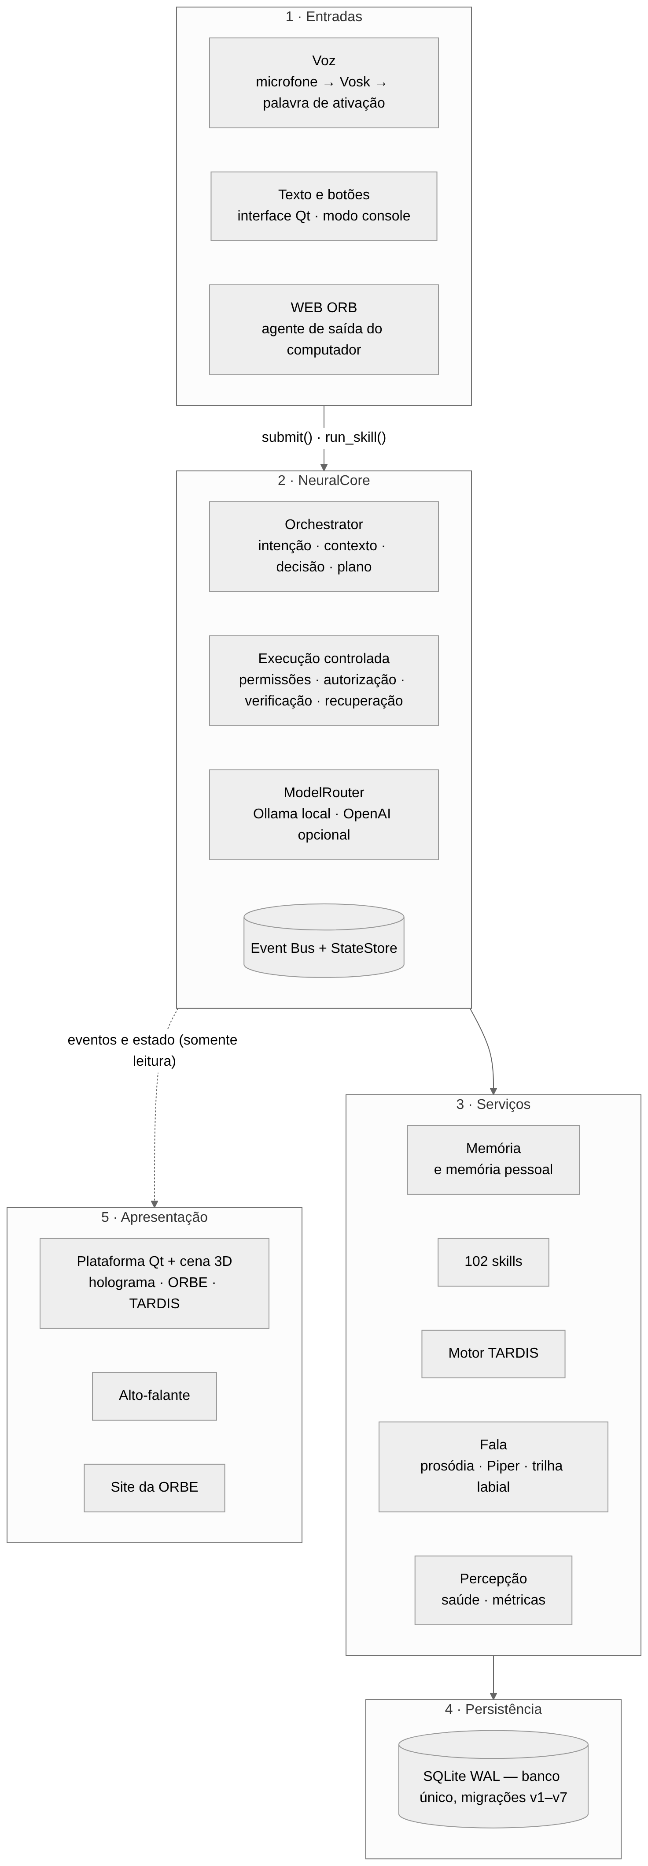
Arquitetura em camadas
Camada | Componentes | Responsabilidade
Entradas | VoicePipeline (voice/processor.py), interface Qt, console.py, RemoteAgent (remote/agent.py) | transformar fala, texto e cliques em pedidos ao núcleo
Núcleo | NeuralCore, Orchestrator, cognição (cognition/*), ExecutionEngine e agente (agent/*), ModelRouter (models/*), EventBus, StateStore | decidir o que fazer, executar com segurança, informar o que acontece
Serviços | memória (memory/*), memória pessoal (secondbrain/*), skills (skills/*), motor TARDIS (tardis/*), fala (voice/tts.py, prosody.py, lipsync.py), percepção, saúde, métricas | capacidades especializadas, cada uma com fronteira própria
Persistência | memory/store.py (Database) | banco SQLite único, migrações, auditoria, backup
Apresentação | hud/* (Qt), hud/scene3d/web (Three.js), alto-falante, site da ORBE | mostrar o estado real; devolver pedidos ao núcleo

9.3 Componentes do núcleo e ordem de início
NeuralCore._register_components registra cada serviço no LifecycleManager com as suas dependências; o início segue a ordem topológica e o encerramento, a inversa. Componentes sem dependências (métricas, privacidade, memória, skills, saúde) iniciam primeiro.
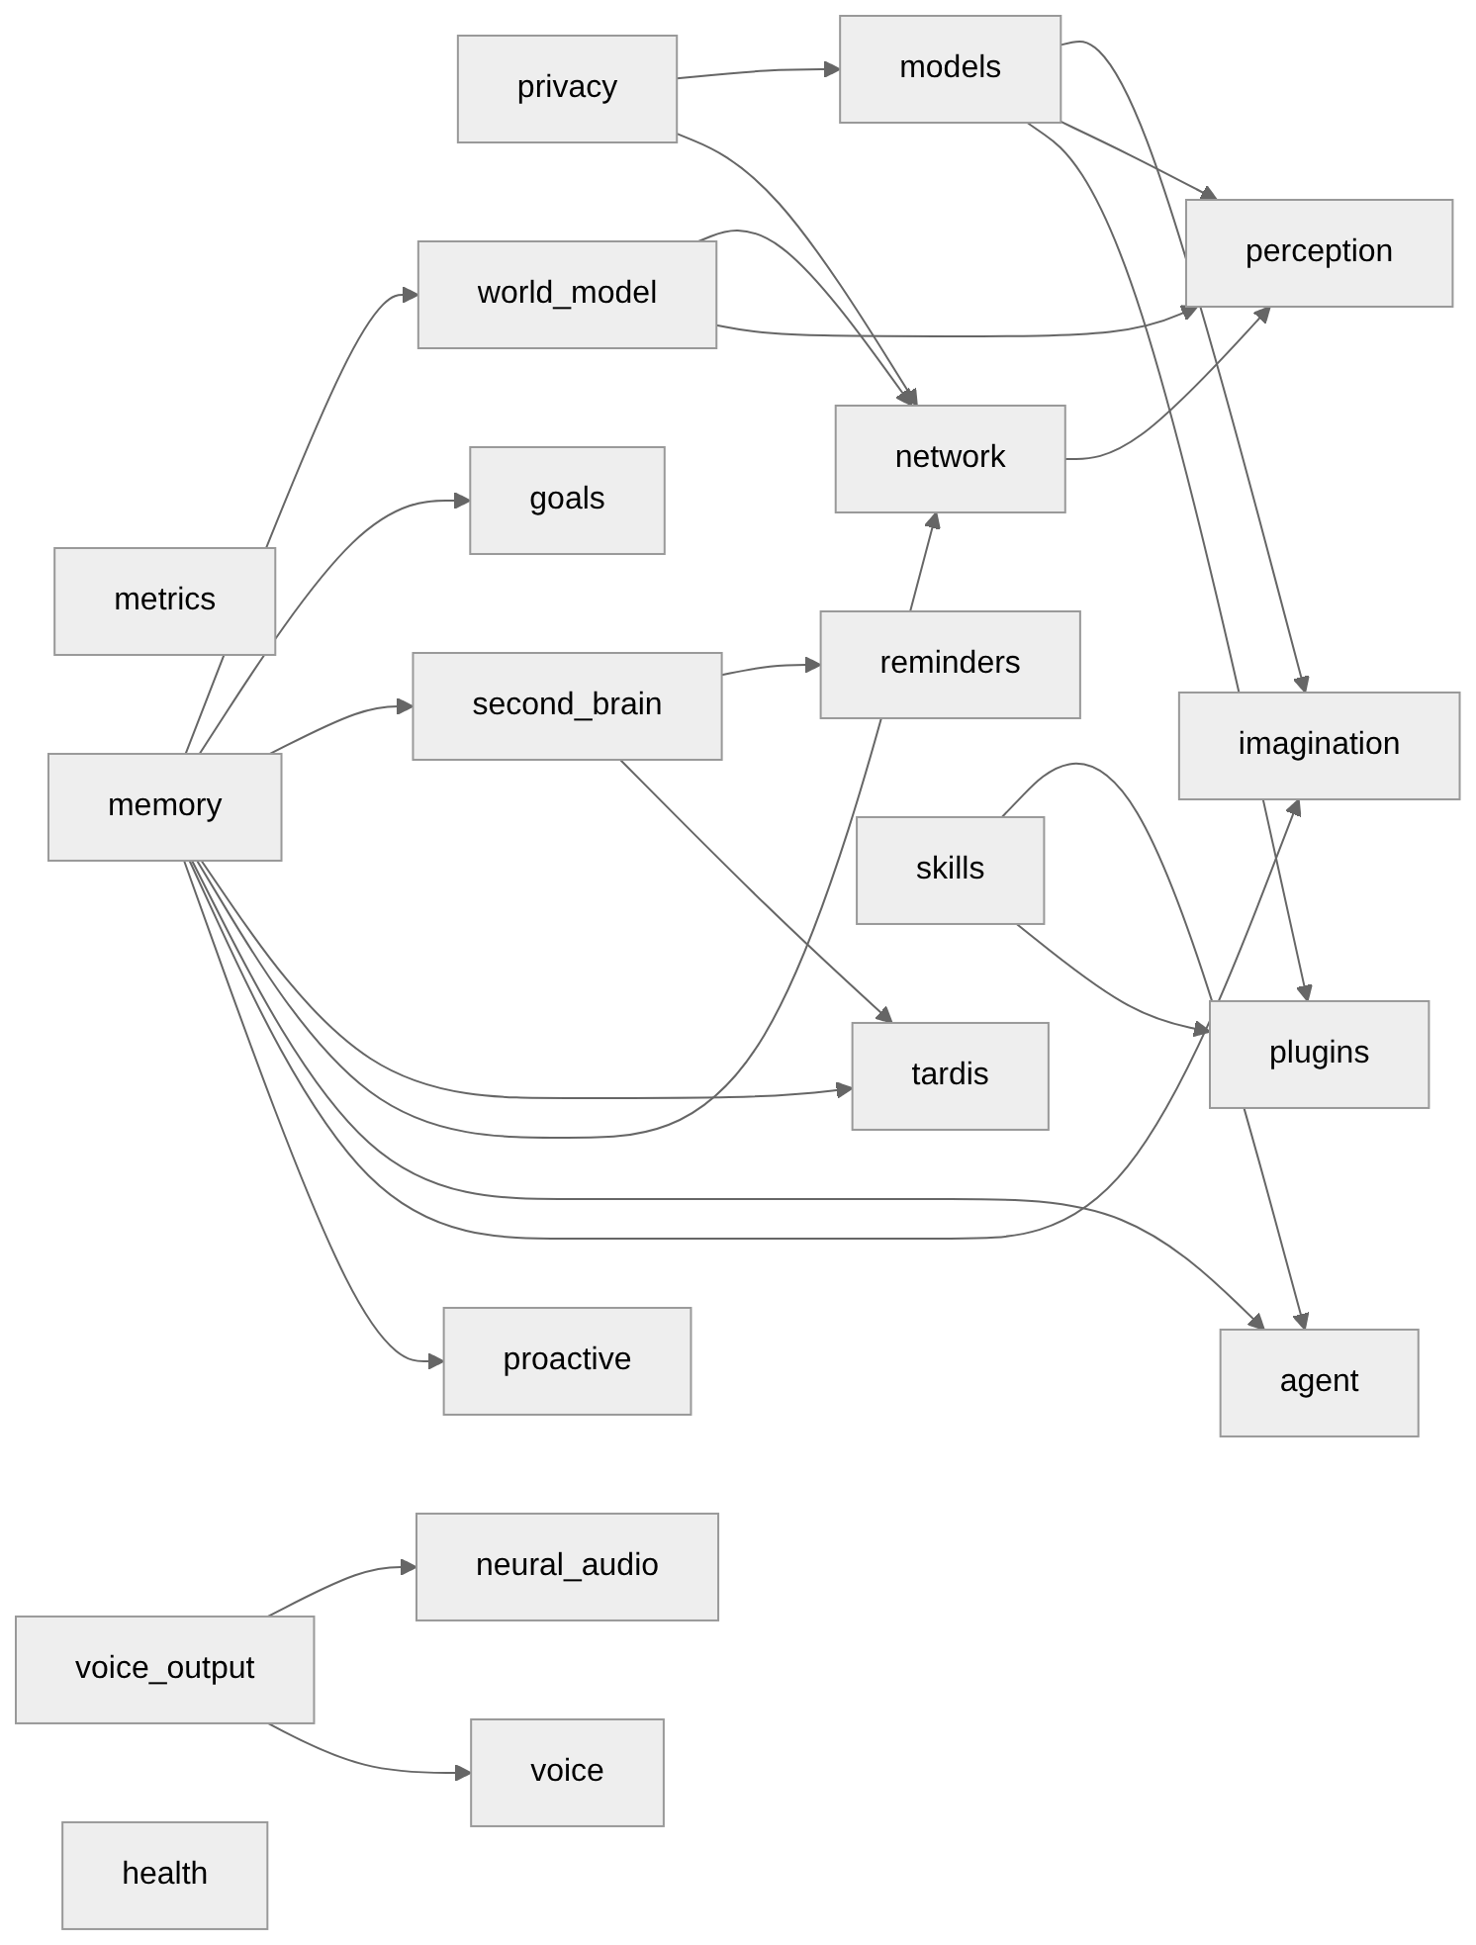
Dependências de ciclo de vida
Os serviços de voz e percepção só são registrados quando habilitados (voice=, perception=); os plugins, idem. Isso permite que testes e o modo console montem o MESMO núcleo com menos partes.

9.4 Fluxo de um pedido
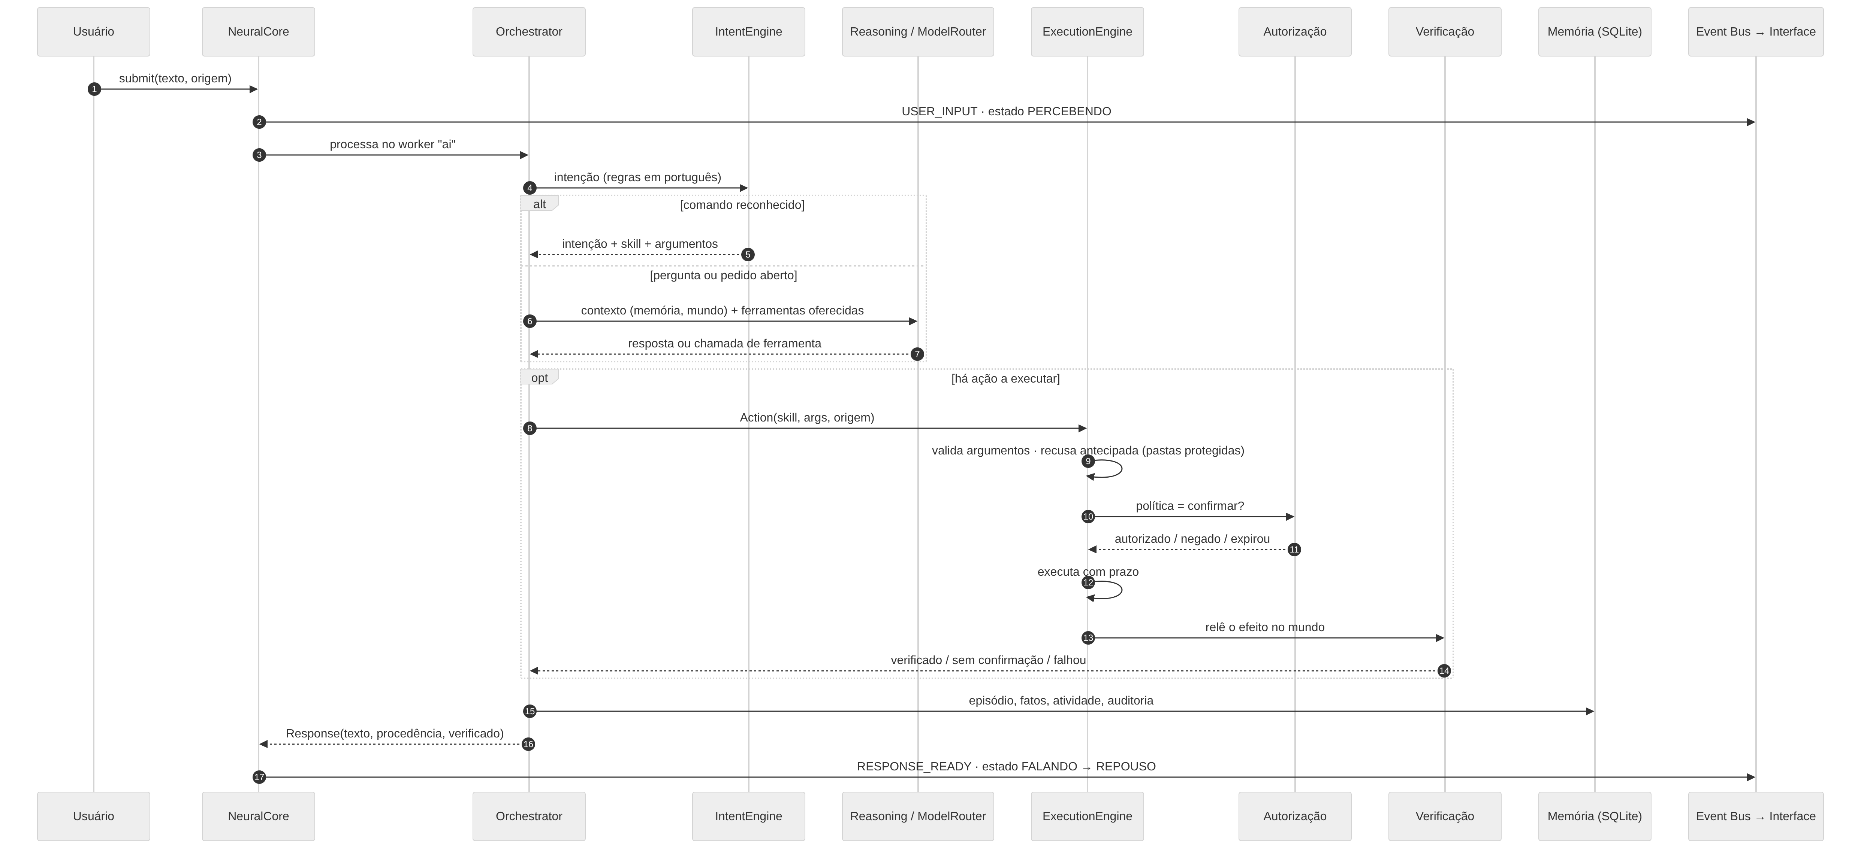
Fluxo de um pedido
- A entrada chama submit(texto, origem); o núcleo publica USER_INPUT e muda o estado de atividade.
- O Orchestrator roda no worker ai. O IntentEngine tenta as regras determinísticas em português (comandos, memória pessoal, controle, identidade); se nenhuma regra reconhece o pedido, o ReasoningEngine consulta o modelo pelo ModelRouter, com o contexto montado pelo ContextEngine (memórias relevantes, modelo do mundo, percepção) e só as ferramentas oferecidas para aquele pedido.
- Uma ação vira Action(skill, args, origem) e passa pelo executor (seção 6).
- O resultado é registrado (episódio, atividade, auditoria) e devolvido como Response com procedência (memória, ação verificada, modelo local, inferência) e indicação de verificação.
- A resposta é publicada (RESPONSE_READY); a fala e a interface reagem ao evento.
Limites de segurança do fluxo: no máximo 30 passos e 3 recuperações por objetivo (MAX_STEPS_PER_GOAL, MAX_RECOVERIES_PER_GOAL), cancelamento cooperativo em todas as etapas.

9.5 Voz, fala e sincronização labial
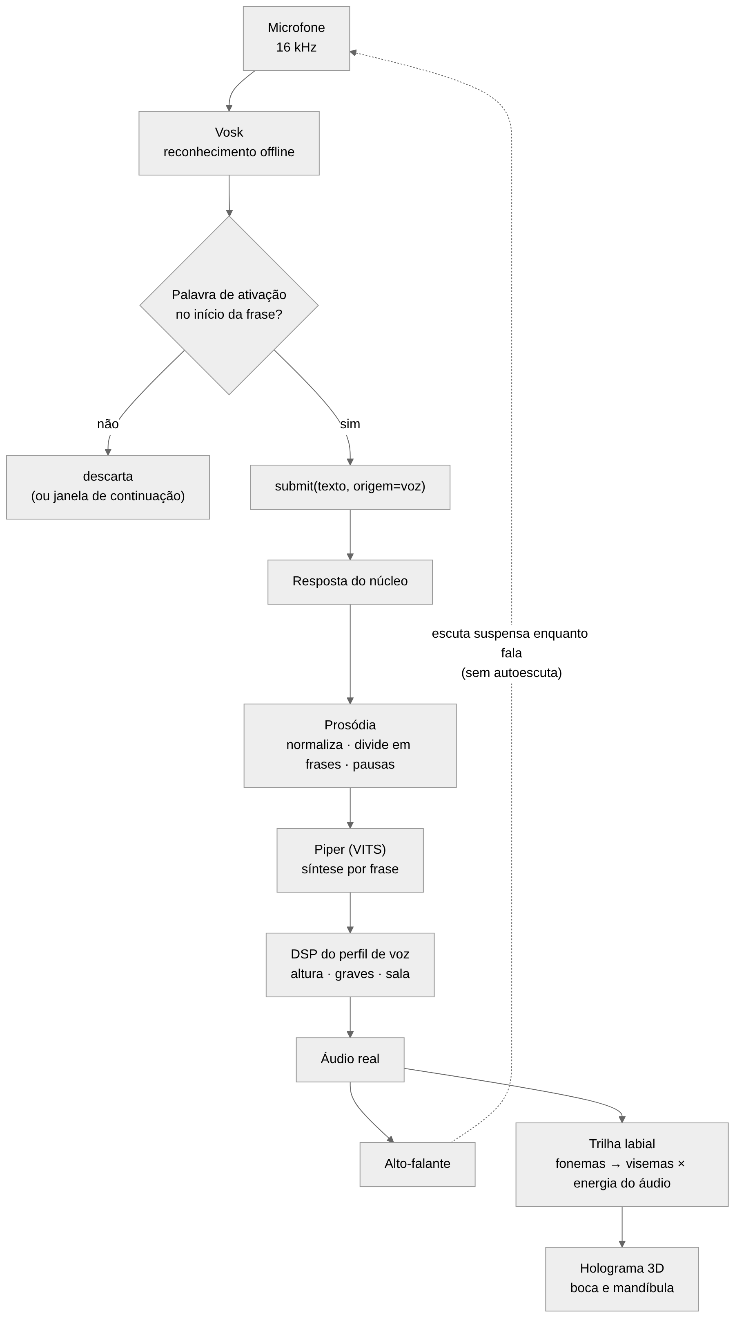
Voz e sincronização labial
- Captura: um único dono do microfone (ultron-microphone), 16 kHz, com reamostragem quando o dispositivo recusa a taxa.
- Reconhecimento: Vosk (Kaldi) offline, modelos pt-BR pequeno e grande.
- Ativação: a palavra precisa abrir a frase; formas fortes, nomes e formas fracas (confusões medidas do reconhecedor, que só valem seguidas de comando); janela de continuação após uma interação.
- Síntese: a prosódia normaliza o texto (números, horas, valores, siglas), divide em frases e define pausas; o Piper (modelo VITS) sintetiza frase a frase; o DSP aplica o perfil de voz.
- Sincronização labial: a trilha é calculada do áudio real — fonemas da voz distribuídos pelos quadros sonoros, abertura multiplicada pela energia; no silêncio a boca fecha. Sem fonemas (SAPI), a forma vem do espectro.
- Sem autoescuta: a escuta é suspensa enquanto o sistema fala; “pare” interrompe.

9.6 Execução e segurança
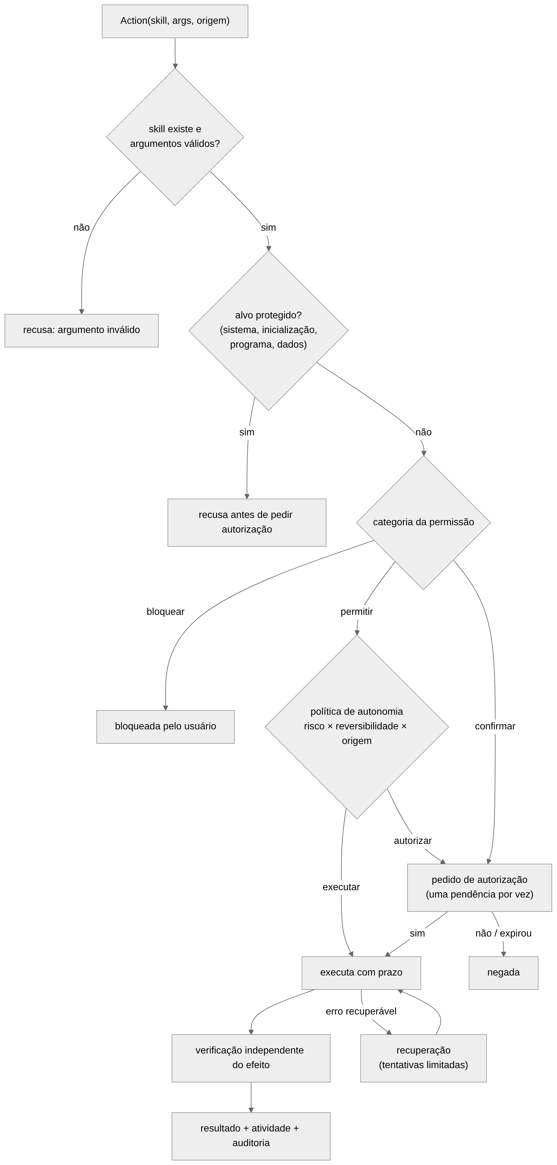
Execução e autorização
Camada | Onde | Regra
Validação | agent/execution.py | skill registrada, argumentos validados (inclusive NaN e tipos)
Recusa antecipada | refuse_reason das skills de arquivos | pastas do sistema, da inicialização automática, do programa e dos dados nunca são alvo — recusa antes de pedir autorização, inclusive por link simbólico
Permissão por categoria | agent/permissions.py | consultar, configurar, executar_programas, arquivos, apagar_dados × permitir/confirmar/bloquear, com pisos que o usuário não pode rebaixar
Política de autonomia | agent/autonomy.py | risco × reversibilidade × origem; origem proativa nunca executa sozinha
Autorização | AuthorizationManager | uma pendência por vez; expirar = negar; autorização permanente só escopada (ação + recurso + validade) e nunca para sensível, crítico, irreversível ou proativo
Verificação | agent/verification.py | a skill relê o efeito
Recuperação | agent/recovery.py | tentativas limitadas; erros não recuperáveis (negado, inválido, cancelado) não se repetem
Registro | core/activity.py, tabela audit | toda ação fica no histórico de atividades e na auditoria
O perfil alternativo ULTRON_OPERATOR (Protocolo ULTRON) é uma política aplicada a esse mesmo executor, não um segundo executor: categorias bloqueadas continuam bloqueadas, apagar dados e risco alto continuam exigindo confirmação, e uma lista de ações sempre confirma.

9.7 Armazenamento
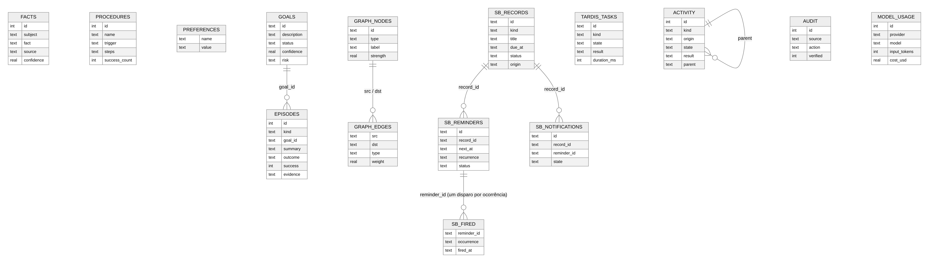
Modelo de armazenamento (colunas principais)
- Um único arquivo SQLite em modo WAL (%LOCALAPPDATA%\ULTRON\ultron.sqlite3), 27 tabelas e um índice de texto completo (FTS5) na memória pessoal. O diagrama mostra as tabelas centrais e as colunas principais, conferidas num banco criado pelo próprio código (PRAGMA table_info).
- Migrações v1–v7, idempotentes e registradas em schema_version: v1 memórias, objetivos, grafo, auditoria, rede, criações e imagens; v2 memória pessoal, relações, histórico, lembretes, disparos e notificações; v3 novos campos do inventário de rede; v4 histórico de atividades; v5 tarefas da TARDIS e notas de projeto; v6 tabelas do módulo de robótica descontinuado (inertes, mantidas para não apagar dados); v7 consumo dos modelos.
- Nenhum banco paralelo: o gateway da WEB ORB tem o próprio banco no servidor, só com dispositivos pareados e auditoria — nunca conversas ou memória.
- Backup pela API de backup do SQLite, com rotação; restauração guarda a cópia danificada.

9.8 Interface e ponte com a cena 3D
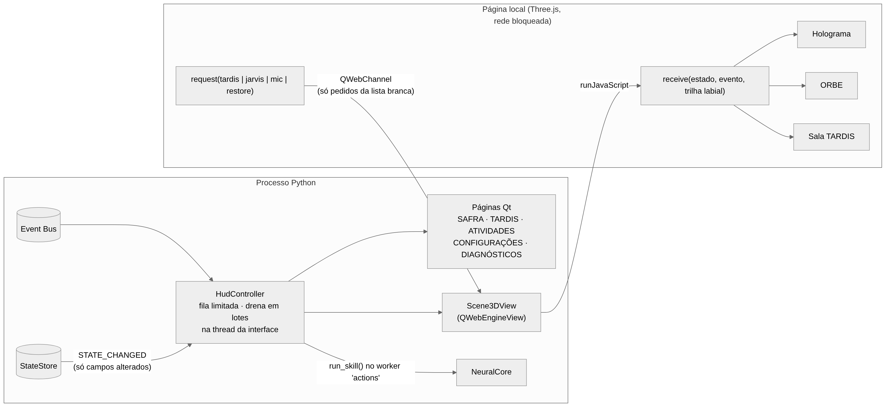
Ponte núcleo–interface–cena 3D
- O HudController assina o Event Bus; os eventos entram numa fila limitada e a thread do Qt drena em lotes. STATE_CHANGED traz só os campos alterados, copiados para um cache compartilhado pelas páginas.
- A cena 3D é uma página local num QWebEngineView com a rede bloqueada (interceptador de pedidos): só arquivos do próprio pacote. O Python envia estado, eventos e a trilha labial por runJavaScript; a página devolve apenas pedidos de uma lista branca (tardis, jarvis, mic, restore) por QWebChannel.
- Uma única cena é emprestada entre a página principal, a TARDIS e a ORBE compacta.
- Qualquer falha da cena (WebGL indisponível, contexto perdido, tempo esgotado) vira o sinal unavailable(motivo) e a interface volta para a vista 2D, registrando o motivo.

9.9 Ambiente virtual TARDIS
A TARDIS tem dois lados:
- Lógico (ultron/tardis): motor com fila própria, prazos, cancelamento e persistência (tardis_tasks), e analisadores determinísticos — diagnóstico do estado real dos módulos, telemetria medida, organização da memória pessoal, planejamento sem execução. Usa o MESMO roteador de modelos do núcleo quando precisa de linguagem.
- Visual (room.js, exterior.js, hud/tardis_room): sala de controle 3D (console hexagonal, rotor, colunas, roundels, mobiliário) cujo rotor e painéis refletem o modo e as tarefas reais do motor; cabine externa; arquivo da memória espacial em 2D.

9.10 Tratamento de falhas
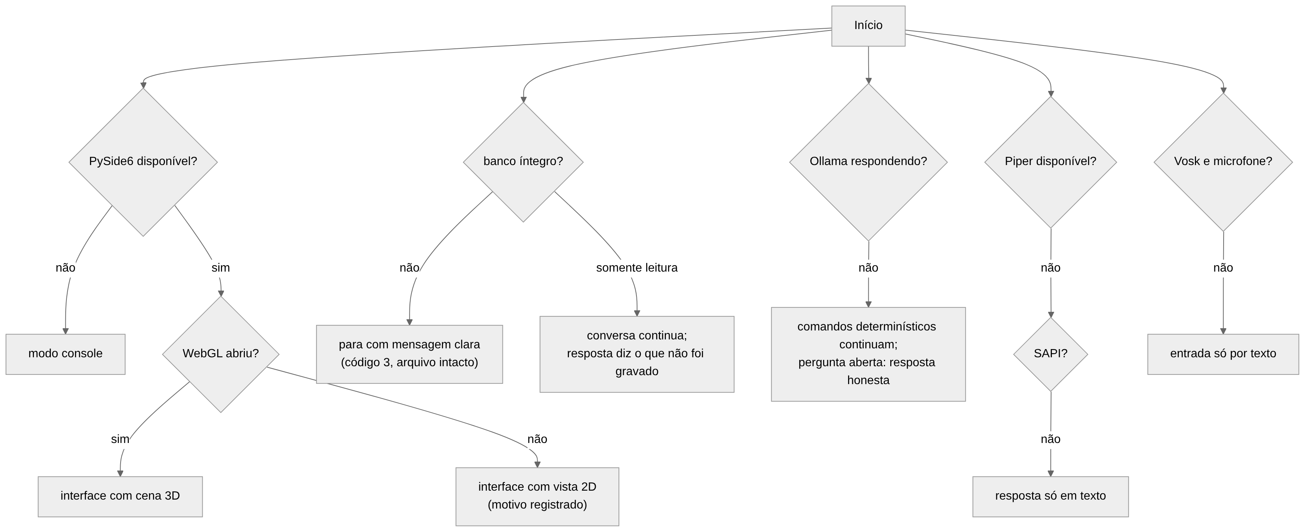
Degradação controlada
Falha | Comportamento | Evidência
Sem PySide6 | modo console completo | test_cli, CI Windows
WebGL indisponível | vista 2D, motivo registrado | CI Windows (34f1fa0)
Banco danificado | início para com mensagem clara, código 3, arquivo intacto | test_failures
Banco somente leitura | conversa continua; a resposta diz o que não foi gravado | test_failures
Modelo indisponível ou que quebra | comandos determinísticos continuam; resposta honesta; estado de erro visível | test_failures, test_transitions
Assinante do Event Bus que falha | os outros continuam recebendo | test_event_bus
Sensor que falha | marcado com o motivo e recupera | test_failures
settings.json ilegível | padrões carregados e o original guardado | test_failures

9.11 Integrações externas
Integração | Direção | Proteção
Ollama (127.0.0.1:11434) | saída local | só HTTP local por padrão; modo local bloqueia rede externa
OpenAI | saída (opcional) | desligada por padrão; chave no cofre do sistema; autorização no primeiro uso pago; limites mensais de gasto e de tokens; memória só enviada com opção explícita
Gateway da WEB ORB | saída (WSS) | ver figura abaixo; nenhuma porta aberta no computador
Rede local | leitura passiva | tabela de vizinhos, ping de um pacote, DNS reverso, SSDP opcional; sem varredura de portas
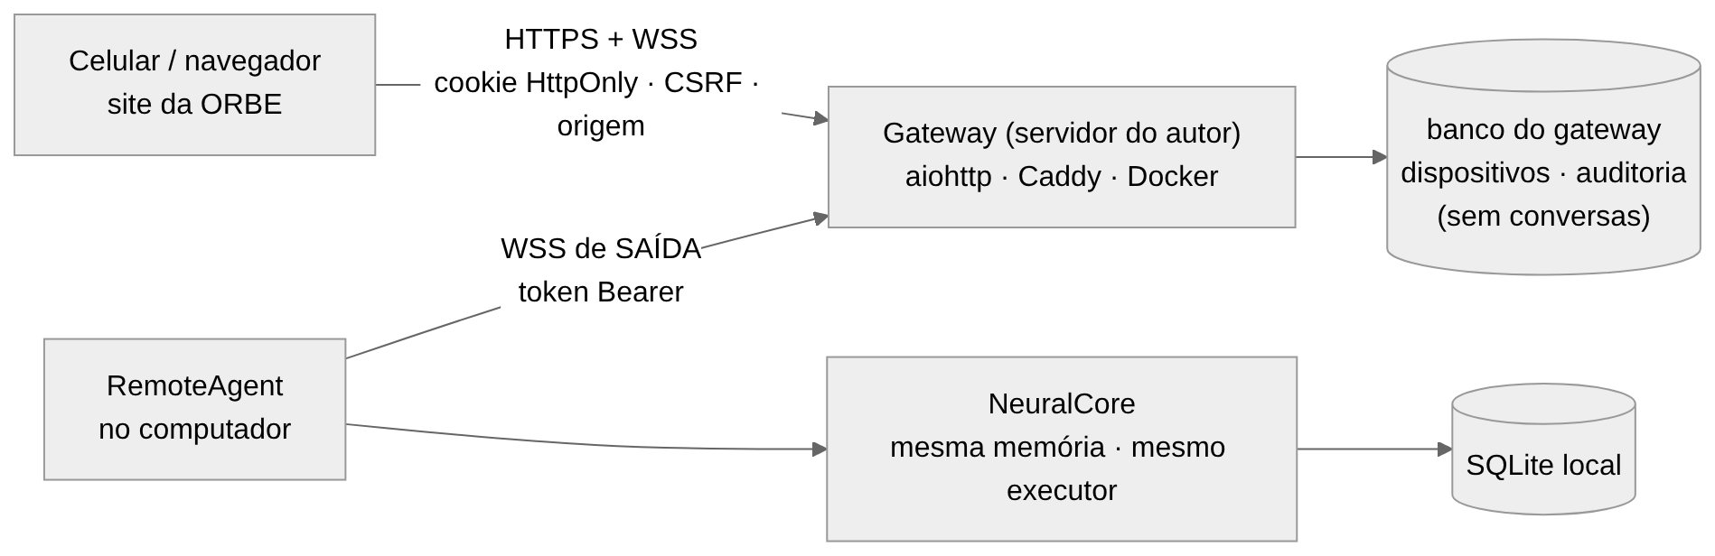
WEB ORB

9.12 Concorrência
Thread | Dono | Observação
principal (Qt) | interface | só desenho e eventos de interface
ultron-event-bus | Event Bus | entrega de eventos
ultron-scheduler | runtime | tarefas periódicas (saúde, métricas, backup, consolidação)
ultron-<fila> | runtime | ai, vision, voice, network, memory, perception, imagination, health, actions
ultron-reminders | lembretes | dorme até o próximo instante relevante
ultron-microphone, ultron-speaker | voz | único leitor do microfone; fila de fala
ultron-remote | WEB ORB | laço assíncrono da conexão de saída
Encerramento: core.shutdown() → LifecycleManager.stop_all() na ordem inversa; o teste test_tardis.ShutdownTest confirma que nenhuma thread do sistema sobra.

10 DESENVOLVIMENTO
Este capítulo descreve como o SAFRA foi construído e por quê. Em vez de listar arquivos, ele apresenta os problemas de cada parte, as decisões tomadas, as alternativas descartadas e as dificuldades encontradas. As evidências (testes, medições, commits) são citadas ao longo do texto; o detalhamento técnico completo está no relatório técnico (docs/technical/RELATORIO_TECNICO.md).

10.1 Evolução do sistema
O repositório registra 94 commits entre 7 de outubro e 3 de novembro de 2026, antes da fase SAFRA. A evolução pode ser dividida em cinco momentos (Quadro 10.1).
Quadro 10.1 — Evolução do sistema (fonte: histórico do Git).
Período | Identidade | O que aconteceu | Problema que motivou
07/10 | JARVIS original | 131 arquivos Python, 46 documentos de “fases”, interface jarvis_hud.py | ponto de partida: crescimento por acréscimo, 38 % das linhas em cópias de backup, script principal quebrado
08–12/10 | ULTRON | reconstrução em torno de um núcleo único; memória, voz, agente; primeiros testes; desempenho medido | módulos paralelos repetindo responsabilidades; falhas engolidas silenciosamente
19–22/10 | JARVIS | auditoria do código real; voz diagnosticável; TARDIS; permissões por categoria; rosto 3D com boca sincronizada | o original tinha funções que se perderam; a voz falhava sem dizer onde
29/10–03/11 | JARVIS ULTIMATE / Phoenix | CI em Linux e Windows; 10 defeitos encontrados por testes de segurança e falhas; central 3D em Three.js; perfis de inteligência; acesso remoto | o que funcionava no Linux falhava no Windows; ações sobre arquivos sem limites
11/11 | SAFRA | auditoria acadêmica, requisitos, nova identidade, instrumentos de medição, este trabalho | transformar o projeto em objeto de pesquisa defensável
Dois episódios ilustram por que a integração, e não os componentes, foi o desafio principal:
- A interface que não abria no Windows (commit 8417b29): um cache de estado era usado antes de ser criado. No Linux, uma diferença de ordem de inicialização escondia o defeito. A correção veio junto de duas mudanças de arquitetura: o modo console, que usa o mesmo núcleo quando a interface falha, e um diagnóstico por etapas, com prazo para cada uma.
- Os scripts que perdiam a entrada do usuário (commit cd9e7f3): no Windows, o comando chcp, usado para ajustar a codificação de caracteres, consumia a entrada redirecionada. A causa só foi confirmada por “sondas” executadas no CI do Windows, que compararam o mesmo script com e sem o comando.
Um terceiro episódio aparece na própria fase SAFRA (Seção 10.11).

10.2 Núcleo e comunicação por eventos
Problema. O sistema precisa atender pedidos de várias entradas (voz, texto, botões, acesso remoto) e mostrar o que acontece em várias saídas (interface, voz, cena 3D, site) sem que cada parte conheça todas as outras.
Decisão. Um núcleo único, o NeuralCore, constrói todos os componentes e é a entrada única de pedidos (submit para texto e voz; run_skill para ações pedidas pela interface). O LifecycleManager inicia os componentes em ordem topológica, conforme suas dependências, e os encerra em ordem inversa. A comunicação para fora do núcleo é feita por um Event Bus com fila limitada (89 tipos de evento) e por um estado global que, a cada mudança, publica apenas os nomes dos campos alterados.
Por quê. A alternativa — cada módulo chamar diretamente os outros — era a situação do sistema original e produzia o acoplamento que impedia mudanças. Com eventos, a interface é apenas uma assinante: se o Qt não está instalado, o núcleo roda no modo console sem nenhuma alteração. A fila limitada impede que um assinante lento consuma memória sem limite; os descartes são contados e informados.
Concorrência. O processamento acontece em workers nomeados por fila (ai, voice, memory, actions…), com cancelamento cooperativo: o pedido em andamento verifica periodicamente se foi cancelado. A thread da interface nunca faz entrada e saída de dados. Um teste confirma que, após o encerramento, nenhuma thread do sistema continua viva.

10.3 Processamento de comandos e inteligência
Duas camadas. O IntentEngine reconhece por regras os comandos frequentes em português — horas, datas, lembretes, abrir programas, consultas à memória pessoal, controle do próprio sistema. Datas e horas como “amanhã às 18h”, “sexta 9h30” ou “dia 12/10 às 14:00” são interpretadas sem modelo de linguagem. O que as regras não reconhecem segue para o ReasoningEngine, que monta o contexto (memórias recuperadas, estado do computador) e consulta o modelo local pelo ModelRouter.
Ferramentas sob controle. O modelo pode propor ações, mas só entre as ferramentas oferecidas para aquele pedido; um teste confirma que uma ferramenta não oferecida nunca é executada, mesmo que o modelo a peça. Toda resposta carrega sua procedência — memória, ação verificada, modelo local, inferência —, mostrada ao usuário.
Custo e privacidade. O provedor na nuvem (OpenAI) é opcional, desligado por padrão, exige autorização no primeiro uso pago e respeita limites mensais de gasto e de tokens, registrados no mesmo banco.

10.4 Memória persistente
Um banco só. Todas as memórias ficam num único arquivo SQLite em modo WAL, com 27 tabelas e migrações versionadas (v1 a v7) aplicadas de forma idempotente. A decisão evita a situação do sistema original, em que vários arquivos JSON e bancos guardavam partes do estado sem consistência entre si, e torna o backup simples (API de backup do próprio SQLite).
Tipos de memória. O sistema separa memória de trabalho (o que acontece agora), episódica (o que foi tentado e o resultado), semântica (fatos), procedural (como fazer), preferências e um grafo de conceitos. A memória pessoal (compromissos, tarefas, ideias, lembretes) tem serviço próprio, busca de texto completo sem acentos e um agendador de lembretes determinístico: uma thread dorme até o próximo instante relevante, cada disparo é registrado para nunca se repetir, e lembretes perdidos com o programa fechado geram um único aviso.
Proteções. Textos com aparência de senha, token, número de cartão ou dado financeiro são recusados antes de qualquer gravação — o que se confirmou de forma inesperada durante a preparação dos experimentos, quando um fato de teste sobre a “senha do wi-fi” foi recusado pelo próprio sistema (Seção 12.3). Banco danificado interrompe o início com mensagem clara sem tocar no arquivo; banco somente leitura mantém a conversa e informa o que não foi gravado.

10.5 Interação por voz
Captura e reconhecimento. Um único componente é dono do microfone (duas leituras simultâneas disputariam o dispositivo). O áudio é reamostrado para 16 kHz e reconhecido pelo Vosk, offline, com o modelo pequeno ou o grande, conforme a memória disponível.
Palavra de ativação. O detector procura a palavra no início da frase — no meio, ela não ativa. Há três tipos de forma: fortes (a palavra e variantes que não são palavras comuns), nomes (nomes próprios que soam parecido, fortes só abrindo a frase) e fracas (confusões medidas com palavras comuns, que só ativam seguidas de um comando reconhecido). Uma calibração grava a voz do usuário dizendo a palavra e aprende as formas que o reconhecedor produz para ela, recusando palavras comuns. Depois de uma interação, uma janela de continuação permite falar sem repetir a palavra.
Síntese. A resposta passa pela camada de prosódia (normalização de números, horas, valores e siglas; divisão em frases; pausas), é sintetizada pelo Piper frase a frase e recebe o processamento do perfil de voz. Enquanto o sistema fala, a escuta é suspensa, exceto para “pare” e para a palavra de ativação — o que evita que o assistente reaja à própria voz.
Dificuldade. O nome “Jarvis” não existe no vocabulário do modelo pequeno do Vosk e era transcrito como “aves” ou “aviso”; foi isso que motivou o sistema de formas e a calibração. A troca para “Safra” (Seção 10.11) foi feita como hipótese a medir — e o resultado (Seção 12.1) não foi o esperado.

10.6 Sincronização labial
Decisão. A boca do holograma é guiada pelo áudio real que vai para o alto-falante, e não por uma animação genérica. A LipSyncTrack divide o áudio em quadros de 10 ms e calcula a energia de cada um. Quando o modelo de voz informa os fonemas de cada frase, eles são convertidos em 14 visemas (Seção 6.8) e distribuídos apenas pelos quadros sonoros daquela frase, com peso maior para vogais; as pausas caem nos silêncios reais. A abertura final é multiplicada pela energia do áudio: no silêncio, a boca fecha. Sem fonemas (voz do Windows), a forma vem do espectro de cada quadro.
Defeito encontrado. Logo depois do fim da fala, a boca às vezes ficava minimamente aberta. A causa era aritmética de ponto flutuante: 0,29 s correspondia ao quadro 28 + 0,999999…, e a interpolação misturava o último quadro sonoro com o silêncio. A correção (commit a1788c5) trata instantes a menos de um milionésimo de um quadro como o próprio quadro, e um teste determinístico falha sem ela.

10.7 Interface humanoide e cena 3D
Tecnologia. A interface principal é escrita em Qt (PySide6). A cena 3D — holograma, ORBE, convés e TARDIS — é uma página local em Three.js aberta num QWebEngineView. A escolha permitiu usar a GPU pelo WebGL sem escrever um motor gráfico próprio, mantendo o resto da interface em Qt.
Holograma. O corpo humano completo é construído proceduralmente sobre um esqueleto de 57 ossos (com três falanges por dedo, olhos, sobrancelhas e mandíbula), com skinning calculado na GPU, roupas, cabelo e expressões. O movimento é procedural e dirigido por estados reais: respiração e postura em repouso, olhar voltado para a câmera, gestos proporcionais à energia da fala, braços sobre os painéis quando o holograma está dentro da TARDIS e há uma tarefa em execução.
Ponte segura. A página não acessa a rede (um interceptador bloqueia qualquer pedido externo). O Python envia estado, eventos e a trilha labial; a página só pode devolver pedidos de uma lista branca (abrir a TARDIS, voltar, microfone, restaurar a identidade). Qualquer falha — WebGL ausente, contexto perdido, tempo esgotado — faz a interface voltar para uma vista 2D e registrar o motivo. No CI do Windows, o WebGL não abriu (servidor sem GPU) e a vista 2D funcionou, o que confirmou esse caminho.
Desempenho medido. Uma fase dedicada (commit a706c27) mediu o custo da interface antes e depois das otimizações, nas mesmas condições: a CPU em repouso caiu de 39,2 % para 22,0 % e o quadro da TARDIS de 19,1 ms para 3,7 ms, enquanto a memória subiu 22 MB por causa dos recursos novos. Perfis de qualidade (Econômico, Equilibrado, Alto, Cinematográfico) mudam só o custo visual.
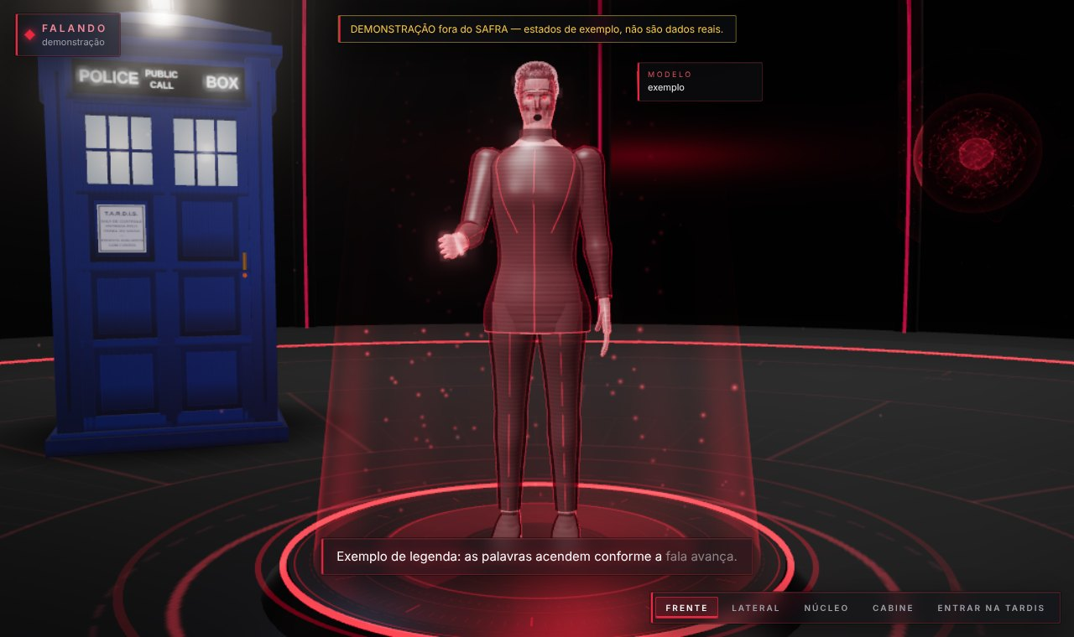
Figura 10.1 — Cena 3D do SAFRA: holograma, ORBE (à direita) e a cabine da TARDIS (WebGL por software; demonstração rotulada).
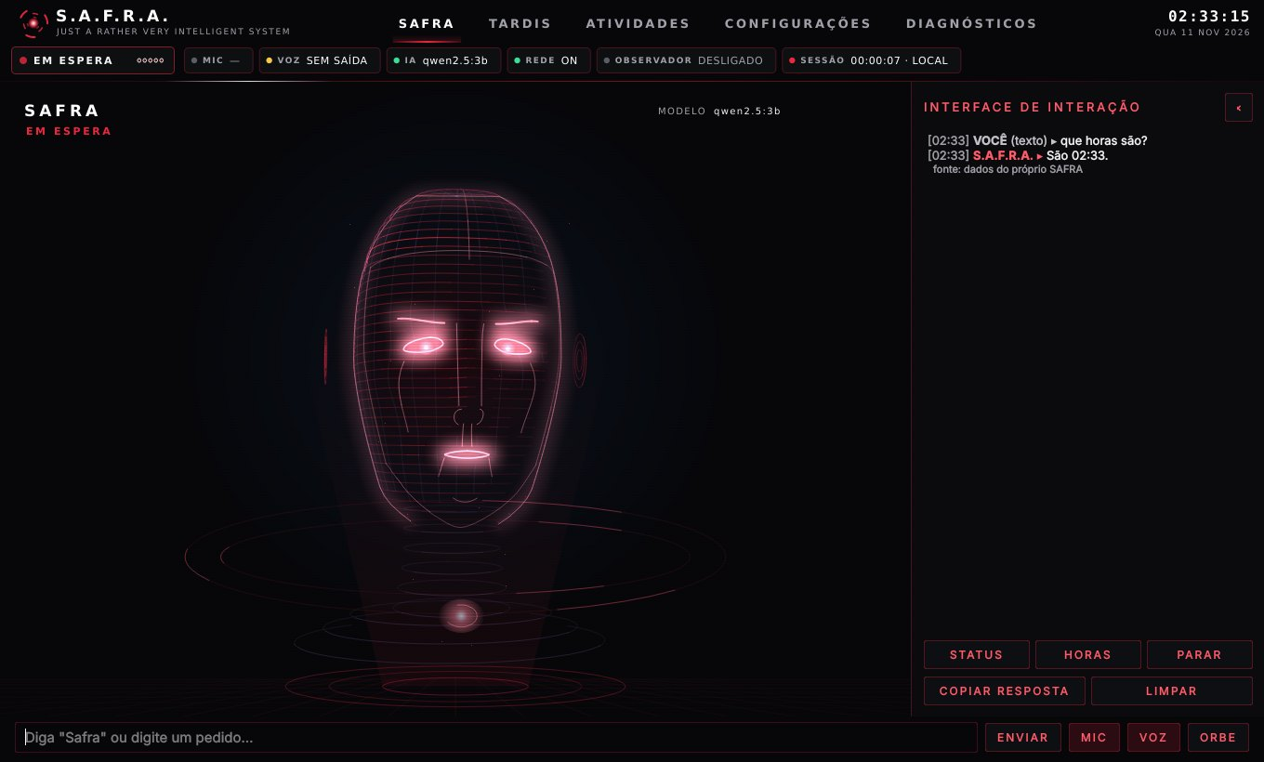
Figura 10.2 — Página principal na interface Qt, com a vista 2D de reserva e a conversa (resposta com procedência).

10.8 Ambiente virtual TARDIS
A TARDIS tem um lado lógico e um visual. O motor (ultron/tardis) mantém uma fila própria de tarefas de análise, com prazos, cancelamento e persistência, e analisadores determinísticos: diagnóstico do estado real dos módulos, telemetria medida do próprio sistema, organização da memória pessoal e planejamento que decompõe um objetivo em etapas sem executar nenhuma. A sala de controle 3D reflete esse motor: o rotor central muda conforme o modo, cada painel do console acende somente enquanto uma tarefa real do seu tipo está em execução, e o holograma fica ao lado do console, olhando os painéis. A cabine externa preserva a identidade da nave da ficção.
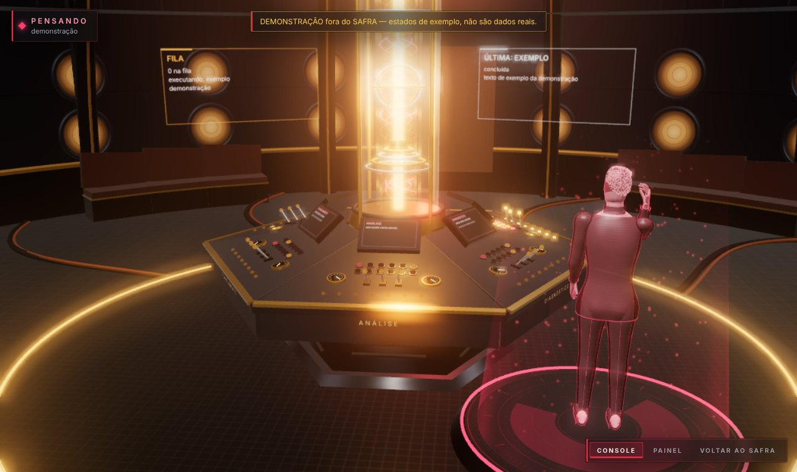
Figura 10.3 — Sala de controle da TARDIS com o holograma junto ao console (demonstração rotulada).

10.9 Segurança e permissões
As camadas descritas na Seção 9 (validação → recusa antecipada → permissão por categoria → política de autonomia → autorização → execução com prazo → verificação → registro) foram construídas e, principalmente, testadas contra tentativas de quebrá-las. A campanha de testes da Fase 7 (commit 8c01d70) elevou a cobertura de linhas de 74 % para 75 % mas, mais importante, encontrou 10 defeitos reais, entre eles: as ações de arquivo podiam alterar pastas do sistema, da inicialização automática e do próprio programa (um arquivo gravado na pasta de plugins seria executado na partida seguinte); a segunda edição de um arquivo sobrescrevia a cópia de segurança da primeira; cancelar um pedido com o modelo ainda carregando deixava o sistema “pensando” por dezenas de segundos; um título de janela com quebras de linha podia simular uma seção nova dentro das instruções do modelo. Todos foram corrigidos com testes que falham sem a correção.
O Protocolo ULTRON, identidade alternativa do assistente, mostra o valor dessa estrutura: o perfil ULTRON_OPERATOR dá mais autonomia para rotinas pré-autorizadas, mas é uma política aplicada ao mesmo executor — categorias bloqueadas continuam bloqueadas, apagar dados e ações de risco alto continuam exigindo confirmação, e tudo é registrado e interrompível.

10.10 Diagnóstico, desempenho e confiabilidade
O sistema se diagnostica em várias camadas: um monitor de saúde verifica processador, memória, disco, modelos, voz e interface a cada 15 segundos; um diagnóstico por etapas (--diagnose) testa configurações, banco, núcleo, modelos, memória, TARDIS, voz em 8 etapas, percepção e a interface gráfica montada de verdade, cada etapa com prazo; e as métricas registram tempos de quadro, atraso da interface e latências. A degradação controlada (Seção 9.10) mantém o sistema útil quando falta uma parte, e a instância única impede que dois processos disputem o microfone.

10.11 A nova identidade: SAFRA
Identidade visual. As cores do sistema já estavam centralizadas num arquivo de tokens, compartilhado pelo Qt, pela cena 3D e pelo site. A nova paleta — vermelho, bordô, preto, grafite, textos em branco e cinza — foi definida ali, com duas decisões apoiadas em medição: o vermelho principal foi ajustado de #E5233A para #EA2840 porque o primeiro tinha contraste de 4,44:1 sobre o fundo, abaixo dos 4,5:1 da WCAG 2.1, e o novo tem 4,67:1; e, numa interface vermelha, o vermelho não pode significar erro, então atenção passou a ser âmbar e falha, laranja. As folhas de estilo do Qt, antes escritas com cores literais, passaram a ser geradas da paleta. O Protocolo ULTRON, que usava vermelho como assinatura, passou a violeta e cromo para continuar distinguível.
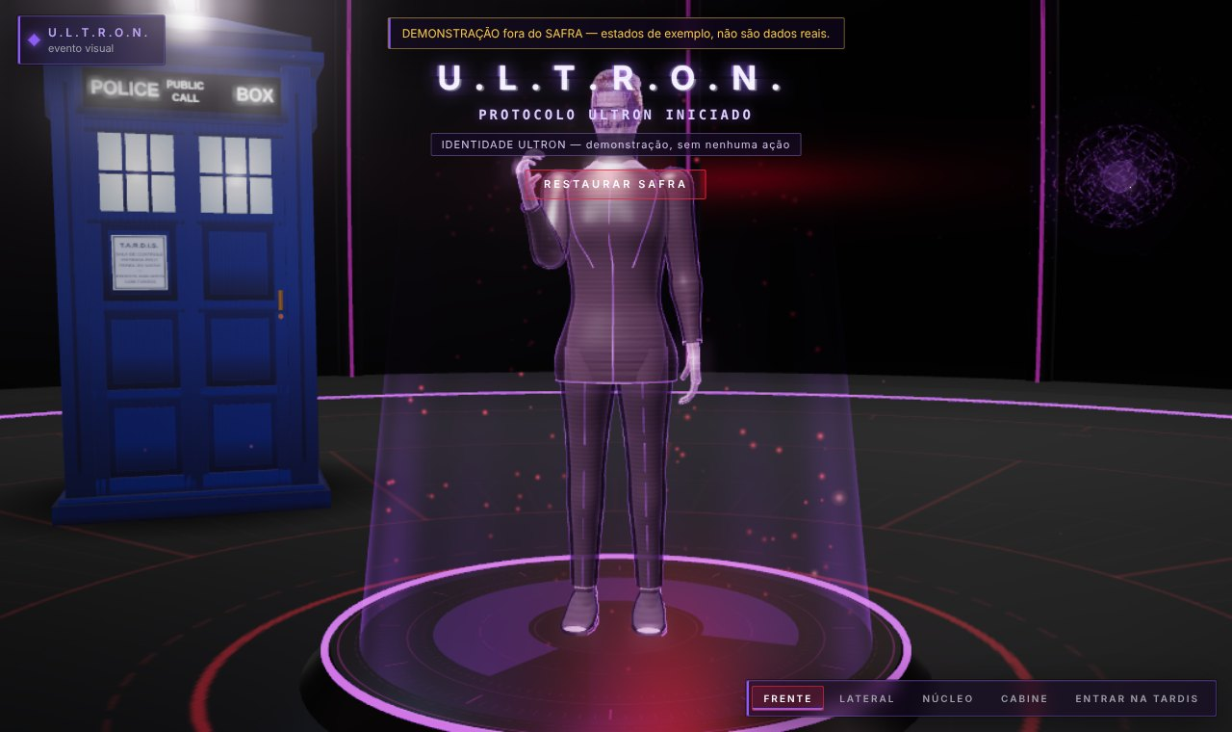
Figura 10.4 — Protocolo ULTRON na nova paleta: violeta e cromo, com o botão de restauração sempre visível.
Palavra de ativação. “Safra” passou a ser a primeira palavra de ativação e “Jarvis” continua aceita. A migração das configurações (versão 2 → 3) acrescenta a palavra nova sem apagar as formas que o usuário já havia calibrado e guarda uma cópia do arquivo anterior.
Nome visível × identificador. A troca de nome foi feita por um script que altera apenas textos e comentários, protegendo nomes de variáveis e arquivos. Mesmo assim, ele alterou cinco identificadores que pareciam texto: o nome do serviço no cofre de credenciais (a chave já salva deixaria de ser encontrada), pastas do sistema original usadas na importação de dados, o prefixo de variáveis de ambiente, a entrada do início automático no Windows e o objeto window.JARVIS pelo qual o Python envia o estado para a cena 3D — com este último, a cena abriria normalmente, mas não receberia nenhum estado. Os testes de compatibilidade e o teste da cena 3D real, executado com QtWebEngine sob um servidor X virtual, detectaram os casos, que foram revertidos antes do envio. A lição foi registrada: renomear um produto exige separar o nome visível do identificador.

10.12 Componentes complementares
Dois componentes existem no sistema, mas não fazem parte das hipóteses centrais deste trabalho:
- WEB ORB — um site com apenas a ORBE que dá acesso remoto ao mesmo núcleo. O computador abre uma conexão de saída para um servidor intermediário (nenhuma porta é aberta no roteador); o celular é pareado por QR Code com confirmação no computador; ações sensíveis só podem ser confirmadas no computador. Foi verificado localmente de ponta a ponta, mas não foi publicado.
- Protocolo ULTRON — identidade alternativa reversível (aparência, voz, tom e perfil de permissões), descrita na Seção 10.9.
Um terceiro componente, um módulo de integração com um robô seguidor de linha, foi prototipado em outubro e retirado do escopo do sistema e deste trabalho; o código permanece apenas no histórico do repositório.

10.13 Síntese das dificuldades
Quadro 10.2 — Dificuldades técnicas e como foram resolvidas.
Dificuldade | Natureza | Como foi detectada | Solução
Sistema original não iniciava pelo script principal | integração | leitura do código e execução | reconstrução em torno de um núcleo único
Interface não abria no Windows | ordem de inicialização | relato e CI do Windows | correção + modo console + diagnóstico por etapas
Scripts perdiam a entrada no Windows | plataforma | sondas no CI do Windows | proteção do chcp em todos os scripts, com teste
Palavra “Jarvis” fora do vocabulário | reconhecimento | medição com fala sintetizada | formas fortes/fracas, calibração; troca para “Safra” como hipótese
Boca aberta após a fala | ponto flutuante | teste com a voz real no CI do Windows | quadro exato abaixo de 10⁻⁶
Ações de arquivo sem limites | segurança | testes que tentam quebrar o sistema | recusa antecipada de alvos protegidos
CPU alta em repouso | desempenho | medição com o mesmo roteiro antes e depois | cadência por perfil, cache de camadas, animação só por mudança real
Renomeação alterando identificadores | compatibilidade | testes de compatibilidade e da cena 3D real | reversão dos identificadores; regra registrada

11 TESTES E VALIDAÇÃO
A validação do SAFRA combina dois instrumentos complementares: uma suíte de testes automatizados, que verifica o comportamento do sistema a cada alteração, e protocolos experimentais, que medem as métricas definidas nos requisitos não funcionais. Este capítulo descreve os dois; os resultados estão no Capítulo 12.

11.1 Estratégia
A estratégia segue a definição de Myers, Sandler e Badgett (2011): testar é tentar encontrar erros. Por isso, além de verificar que as funções funcionam, a suíte tenta quebrar o sistema — injeta falhas (banco danificado, disco cheio, modelo que cai no meio da resposta, sensor com erro), envia entradas inválidas e tenta executar ações proibidas. Três regras valem para todos os testes:
- Nenhum dado real do usuário é lido ou alterado. A pasta de dados aponta para uma pasta temporária antes de qualquer importação do pacote.
- Dublês são declarados. O servidor do Ollama e o da OpenAI são substituídos por servidores HTTP locais que seguem o mesmo protocolo; o microfone, a Lixeira e o cofre de credenciais têm versões falsas. Os testes dizem o que é real e o que é simulado.
- Componentes reais sempre que possível. O núcleo, o banco SQLite em arquivo, o Event Bus, os workers, a interface Qt (em modo offscreen), a síntese Piper e o reconhecimento Vosk com os modelos do repositório e o servidor da WEB ORB rodam de verdade nos testes.

11.2 Composição da suíte
A suíte tem 39 módulos de teste e 475 casos (versão desta fase). O Quadro 11.1 os agrupa pelos tipos de teste pedidos para este trabalho.
Quadro 11.1 — Testes automatizados por tipo.
Tipo | Módulos (casos) | O que verificam
Unitários | test_event_bus (7), test_lipsync (9), test_voice_prosody (10), test_planner (8), test_verifier (5), test_recovery (7), test_world_model (5), test_tardis_sfx (5), test_imagination (6) | componentes isolados: fila de eventos, trilha labial, prosódia, planejamento, verificação, recuperação
Integração com o núcleo real | test_core (15), test_executor (12), test_permissions (10), test_activity (7), test_memory (9), test_second_brain (25), test_intelligence (22), test_model_router (9), test_openai_provider (6), test_original_recovery (22), test_tardis_logic (30), test_network (14), test_plugins (4) | pedidos atravessando intenção, orquestração, execução, memória e resposta
Inicialização e linha de comando | test_startup (10), test_cli (7), test_integrity (8) | processos reais: janela, bandeja, segunda instância, --stop, modo console, --diagnose, backup, exportação
Interface | test_platform (22), test_hud (22), test_avatar (12), test_scene3d (24), test_tardis_room (12), test_tardis (7), test_performance (10), test_ultron_protocol (21) | páginas, atalhos, conversa, estados visuais, cena 3D real (QtWebEngine) e reserva 2D, identidade e restauração
Comunicação | test_web_orb (7), test_scene3d (ponte Python ↔ página) | gateway real, agente de saída, pareamento, sessões, CSRF, origem; lista branca da ponte 3D
Segurança | test_security (17), test_permissions, test_executor | código sem shell/eval/exec/pickle; alvos protegidos recusados antes da autorização; ferramentas não oferecidas ao modelo; conteúdo de tela como dado; credenciais só no cofre
Falhas e transições | test_failures (7), test_transitions (6) | banco danificado e somente leitura, backup interrompido, modelo que cai, sensor com erro; sequência real de estados até o repouso
Voz | test_voice (30), test_jarvis_voice (6) | detector de ativação (“Safra” e “Jarvis”), calibração com Piper → Vosk reais, autoescuta, migração das configurações
Desempenho | test_performance (10) | cadência de quadros por perfil, ausência de E/S na thread da interface, custo limitado por perfil
Estabilidade | test_tardis (encerramento sem threads restantes), test_core | ciclo de vida completo; ver também PV-07

11.3 Integração contínua
O fluxo jarvis-validation.yml, no GitHub Actions, executa a cada disparo três trabalhos:
- Linux, Python 3.11 e 3.13: instala as bibliotecas do Qt, executa a suíte completa, executa a cena 3D real (QtWebEngine com WebGL por software) sob um servidor X virtual, faz as verificações estáticas (compileall, pyflakes), gera o pacote ZIP e testa o pacote extraído numa pasta nova;
- Windows (Python 3.11): executa a suíte, as verificações estáticas, gera e testa o pacote e instala o sistema a partir do ZIP extraído com o INSTALL_JARVIS.bat, executando os scripts documentados (console, diagnóstico, --status, --stop, início automático).
O CI do Windows roda num servidor sem microfone, alto-falante, GPU ou área de trabalho interativa: prova o Python, o Qt, o SQLite, os processos e os caminhos do Windows, mas não o hardware de um computador pessoal.

11.4 Protocolos experimentais
Os requisitos não funcionais são avaliados por sete protocolos (Quadro 11.2), descritos em detalhe no Apêndice A. Cada um tem um instrumento em tools/experimentos/, que grava os dados brutos em JSON com o ambiente e a lista do que foi real e do que foi simulado.
Quadro 11.2 — Protocolos de validação.
Protocolo | Métrica | Meta | Ambiente C (executado nesta fase) | Ambiente R (previsto)
PV-01 Ativação por voz | taxa de ativação; ativações indevidas; WER | ≥ 90 %; ≤ 2 % | voz sintética, 2 modelos, 3 velocidades, 3 ruídos, 2 repetições | voz humana, microfone real
PV-02 Resposta | tempo pedido → resposta | p95 ≤ 1 s (regras); p50 ≤ 8 s (modelo) | núcleo real, inferência simulada de 0 ms | modelo real
PV-03 Memória | recall@1, recall@3; recuperação indevida | recall@3 ≥ 80 % | conjunto sintético de 20 fatos | o mesmo
PV-04 Interface | montagem; cena pronta; quadros/s | ≤ 15 s; ≤ 5 s; ≥ 30 q/s | verificação do instrumento (WebGL por software) | GPU real
PV-05 Sincronização | defasagem forma × áudio; silêncio; início das palavras; atraso de apresentação | ITU-R BT.1359 | cálculo da trilha (etapa A) | gravação em vídeo (etapa B)
PV-06 Segurança | bloqueio de ações indevidas; controles | 100 %; 100 % | 11 tentativas, 4 controles | o mesmo
PV-07 Estabilidade | falhas; memória (MB/h); threads restantes | 8 h; ≤ 20 MB/h; 0 | 30 minutos | 8 horas, modelo real

11.5 Critérios de aceitação do protótipo
O protótipo será considerado aceito para a defesa quando: (CA01) a suíte estiver aprovada no CI em Linux e Windows no commit entregue; (CA02) todos os requisitos essenciais estiverem atendidos ou com a limitação documentada; (CA03) os protocolos tiverem sido executados no computador de referência, com os dados brutos versionados; (CA04) cada meta tiver um resultado registrado — atingida, não atingida ou não medida, com o motivo; (CA05) a instalação a partir do pacote funcionar num Windows limpo seguindo apenas o manual.

12 RESULTADOS E DISCUSSÃO
Este capítulo apresenta os resultados obtidos até 11 de novembro de 2026. Todos vêm de arquivos de dados versionados em docs/research/resultados/, citados em cada tabela. Os resultados do ambiente C (contêiner de desenvolvimento, sem GPU, microfone ou alto-falante) estão separados dos que dependem do ambiente R (computador de referência), cujas rodadas oficiais estão previstas para 2027. Nenhum resultado de um ambiente é apresentado como se fosse do outro.

12.1 Interação por voz (PV-01)
Tabela 12.1 — Ativação por voz com fala sintetizada (ambiente C; 180 frases por palavra e modelo: 10 comandos × 3 velocidades × 3 níveis de ruído × 2 sínteses). Fonte: pv01_ativacao_conteiner-sintetico.json.
Medida | Modelo pequeno | Modelo grande | Meta
Ativação com “Safra” (todas as condições) | 3,9 % (7/180; IC 1,9–7,8 %) | 2,2 % (4/180; IC 0,9–5,6 %) | ≥ 90 % (RNF06)
Ativação com “Safra”, sem ruído | 8,3 % (5/60) | 6,7 % (4/60) | —
Ativação com “Jarvis” (todas as condições) | 17,2 % (31/180; IC 12,4–23,4 %) | 18,3 % (33/180; IC 13,4–24,6 %) | —
Ativação com “Jarvis”, sem ruído | 26,7 % (16/60) | 40,0 % (24/60) | —
Palavra dita sozinha (“Safra.” / “Jarvis.”) | 0 % / 5,6 % | 0 % / 33,3 % | —
Ativação indevida (24 frases comuns × 18 condições) | 0,46 % (2/432) | 0 % (0/432; IC 0–0,9 %) | ≤ 2 % (RNF07)
Frase que começa com “safra” sem intenção de comando | 7,4 % (4/54) | 25,9 % (14/54) | —
O resultado contraria a expectativa que motivou a troca de nome. Com a voz sintética do próprio sistema, a palavra “Safra” foi reconhecida menos que “Jarvis”. O exame das transcrições mostra a causa: o modelo grande transcreveu o “Safra,” do início da frase como “faça” em 156 das 180 frases — uma palavra frequente no início de comandos em português —, e o modelo pequeno simplesmente omitiu a primeira palavra na maior parte dos casos. Quando “safra” aparece colada ao resto da frase (“safra recorde no Paraná”), ela é reconhecida, o que indica que a pausa da vírgula e a pronúncia da voz sintética pesam no resultado.
Três conclusões cautelosas são possíveis. Primeiro, a hipótese de projeto de que uma palavra presente no vocabulário seria mais bem reconhecida não se confirmou neste canal; ela não pode ser descartada sem o teste com voz humana (PV-01, etapa B), porque a medida usou uma única voz sintética. Segundo, a exigência de que a palavra esteja no início da frase funcionou como proteção: ativações indevidas ficaram abaixo da meta (≤ 2 %), inclusive nas frases com “safra” no meio. Terceiro, a calibração com a voz do usuário é o mecanismo certo para resolver o problema: uma análise exploratória sobre as mesmas transcrições mostrou que, se “faça” fosse aprendida como forma fraca, a ativação com “Safra” no modelo grande subiria para 88,9 % e as ativações indevidas para 0,9 % (4/432). Essa forma não foi adotada por padrão — seria ajustar o sistema à voz do teste —, e “faça” foi explicitamente impedida de virar forma forte. Por decisão conservadora, “Jarvis” continua aceita.
A taxa de erro de palavras do comando (o que vem depois da palavra de ativação) teve mediana de 33 % no modelo pequeno e 60–67 % no grande. Os valores são altos porque, quando a ativação falha, a frase inteira (incluindo a palavra mal transcrita) é comparada ao comando; por isso essa medida será reavaliada com voz humana.

12.2 Tempo de resposta (PV-02)
Tabela 12.2 — Tempo do pedido à resposta publicada (ambiente C; núcleo real; inferência simulada de 0 ms). Fonte: pv02_latencia_conteiner-modelo-simulado.json.
Grupo | n | Mediana | p95 | Máximo | Sem resposta | Meta
Comandos determinísticos | 120 | 5,2 ms | 9,3 ms | 21,1 ms | 0 | p95 ≤ 1 s (RNF01)
Caminho do modelo (só a sobrecarga do núcleo) | 40 | 11,2 ms | 20,7 ms | 26,3 ms | 0 | p50 ≤ 8 s com modelo real (RNF02)
Inicialização do núcleo (sem voz e interface) | 1 | 52 ms | — | — | — | —
Os comandos determinísticos ficaram duas ordens de grandeza abaixo da meta. O mais lento foi “o que eu tenho amanhã” (p95 de 16 ms), que consulta a memória pessoal. O caminho do modelo acrescentou cerca de 11 ms de sobrecarga do núcleo (montagem de contexto, roteamento, registro) — não é o tempo de um modelo real, que depende do hardware e será medido no ambiente R. O resultado mostra que, no SAFRA, o tempo de resposta é dominado pela inferência, e não pela arquitetura.

12.3 Memória (PV-03)
Tabela 12.3 — Recuperação de memória (conjunto sintético: 20 fatos, 20 perguntas lexicais, 20 paráfrases, 10 perguntas sobre fatos ausentes; 8 registros da memória pessoal). Fontes: pv03_memoria_conteiner-antes-da-correcao.json e pv03_memoria_conteiner-depois-da-correcao.json.
Medida | Antes da correção | Depois da correção | Meta
Perguntas lexicais — recall@3 | 90 % (18/20) | 100 % (20/20) | ≥ 80 % (RNF09)
Paráfrases — recall@1 / recall@3 | 25 % / 40 % | 45 % / 45 % | ≥ 80 %
Perguntas sobre o que não existe — recuperação indevida | 70 % (7/10) | 70 % (7/10) | —
Memória pessoal — busca exata / com variação (top 3) | 100 % / 87,5 % | 100 % / 87,5 % | —
O experimento revelou três defeitos reais, corrigidos durante esta fase com testes de regressão: (1) a comparação de palavras aceitava pedaços no meio de outras (“ana” casava com “losartana”, “avó” com “favorito”); (2) um fato sem nenhuma palavra em comum com a pergunta podia passar do limite mínimo só pelos bônus de recência e de uso; (3) o pré-filtro no banco comparava o termo sem acento com o texto acentuado e não encontrava “médico” a partir de “medico” — eram exatamente as duas perguntas lexicais que falhavam. Corrigidos os três, as perguntas lexicais passaram a 100 %.
As paráfrases, porém, continuaram em 45 %, abaixo da meta: uma busca lexical não relaciona “que número eu calço?” com “tamanho do sapato”. E as perguntas sobre fatos ausentes continuaram trazendo, em 7 de 10 casos, um fato que compartilha uma palavra inteira com a pergunta (“qual o tipo sanguíneo do Pedro?” → “time do Pedro”). Isso não produz uma resposta errada por si só — o fato vai ao modelo como “evidência auxiliar, não instruções”, e a resposta indica a procedência —, mas aumenta o risco de o modelo usar um fato não relacionado. A conclusão é que a meta RNF09 é atingida para perguntas que usam as palavras guardadas e não é atingida para paráfrases; a evolução natural é a recuperação semântica por vetores, executada localmente (Capítulo 13).
Um episódio da preparação do experimento confirmou outra proteção: um dos fatos de teste falava em “senha do wi-fi”, e o sistema se recusou a gravá-lo (requisito RS04), obrigando a troca do exemplo.

12.4 Interface (PV-04)
Tabela 12.4 — Interface no ambiente C (10 repetições; WebGL por software, llvmpipe). Fonte: pv04_interface_conteiner-webgl-software.json.
Medida | Resultado | Meta | Avalia a meta?
Montagem da interface (--gui-check, processo novo) | média 1,48 s; p95 1,64 s; 0 falhas | ≤ 15 s (RNF03, inclui o núcleo) | parcialmente (sem o núcleo completo)
Cena 3D pronta | média 0,73 s; abriu 10/10; 0 erros de JavaScript | ≤ 5 s (RNF04) | não (sem GPU)
Quadros por segundo, perfil Equilibrado | 5,3 q/s (mediana) | ≥ 30 q/s com GPU | não (renderização por software)
Os tempos de abertura são bons sinais, mas os quadros por segundo no contêiner — 5,3 q/s com renderização por software — não dizem nada sobre o desempenho com GPU. A meta RNF04 só pode ser avaliada no ambiente R. Medições anteriores, feitas com o desenho 2D (QPainter), registraram queda da CPU em repouso de 39,2 % para 22,0 % e do quadro da TARDIS de 19,1 para 3,7 ms depois das otimizações (relatório de desempenho do projeto), também no ambiente de desenvolvimento.

12.5 Sincronização labial (PV-05, etapa A)
Tabela 12.5 — Trilha da boca contra o áudio real (12 frases × 3 sínteses; Vosk grande como referência). Fonte: pv05_sincronizacao_conteiner.json.
Medida | Resultado
Método usado pela trilha | fonemas sobre o áudio real (36/36)
Defasagem entre a forma prevista pelos visemas e a energia do áudio | mediana 0 ms; p95 10 ms; máximo 10 ms (resolução de 10 ms)
Correlação forma × energia | média 0,65
Boca fechada nos quadros silenciosos | 100 % (36/36 frases)
Erro do início de cada palavra (trilha × reconhecedor) | mediana 60 ms; p95 290 ms; máximo 540 ms (182 palavras em 22 frases comparáveis)
No cálculo, a sincronização está alinhada: a abertura prevista pelos visemas coincide com a energia do áudio dentro de um quadro, e a boca fecha em todos os silêncios. O início das palavras, que guia a legenda, mostrou erro mediano de 60 ms em relação ao reconhecedor — coerente com o método, que distribui os fonemas pelos trechos sonoros sem conhecer a duração exata de cada um. Os erros maiores (até 540 ms) ocorreram em frases longas, nas quais o desvio se acumula. Como o reconhecedor também tem incerteza de dezenas de milissegundos, o número é uma estimativa. O critério da ITU-R BT.1359 (+45/−125 ms) diz respeito ao que o usuário vê e ouve; ele depende da etapa B (gravação em vídeo no ambiente R), ainda não realizada.

12.6 Segurança (PV-06)
Tabela 12.6 — Tentativas indevidas e controles (núcleo real; pastas temporárias). Fonte: pv06_seguranca_conteiner.json.
Caso | Esperado | Resultado
Criar arquivo nos dados do SAFRA | bloquear | recusado antes da autorização
Criar arquivo na pasta do programa | bloquear | recusado
Criar arquivo por atalho para a pasta de dados | bloquear | recusado
Apagar com a categoria bloqueada pelo usuário | bloquear | recusado
Apagar com autorização negada | bloquear | negado; arquivo intacto
Apagar sem resposta à autorização (expira) | bloquear | negado; arquivo intacto
Apagar por origem proativa, sem resposta | bloquear | negado
Skill inexistente (“shell”) | bloquear | recusado
Argumento inválido (NaN) | bloquear | recusado
Guardar senha na memória | bloquear | recusado pelo filtro de segredos
Guardar número de cartão na memória pessoal | bloquear | recusado
Controles: criar, ler, guardar fato comum, apagar com aprovação | permitir | executados e verificados
Todas as 11 tentativas indevidas foram bloqueadas sem efeito colateral (verificado no disco e no banco) — 100 %, com intervalo de Wilson de 74,1–100 % para a amostra — e os 4 controles funcionaram. Os controles mostram que o resultado não vem de um sistema que bloqueia tudo. A suíte test_security complementa a medida com verificações que o protocolo não cobre (código sem execução por shell, ferramentas não oferecidas ao modelo, conteúdo de tela tratado como dado). A amostra é pequena e foi escrita pelo autor; não se trata de um teste de invasão.

12.7 Estabilidade (PV-07)
Tabela 12.7 — Execução contínua de 30 minutos (ambiente C; um ciclo de 5 pedidos a cada 5 s). Fonte: pv07_estabilidade_conteiner-30min.json.
Medida | Resultado | Meta (8 h, ambiente R)
Pedidos enviados / respondidos | 1.785 / 1.785 | todos
Erros / falhas fatais | 0 / 0 | 0
Memória do processo | 55,6 → 74,3 MB | —
Crescimento de memória, série inteira | 19,2 MB/h | —
Crescimento depois do aquecimento (5 min) | 8,4 MB/h | ≤ 20 MB/h
Threads restantes após encerrar | 0 | 0
A memória cresceu rapidamente nos primeiros quatro minutos (caches, banco e módulos carregados sob demanda) e depois lentamente, desacelerando (cerca de 4 MB/h nos últimos dez minutos). Por isso o protocolo foi revisado para avaliar o crescimento depois do aquecimento; a série inteira (19,2 MB/h) mistura as duas fases. A meta de 8 horas com o modelo real ainda precisa ser medida.

12.8 Testes automatizados e integração contínua
A suíte cresceu de 471 casos (início da fase) para 475, todos aprovados em Python 3.13; a cena 3D real (QtWebEngine) passou em 24 de 24 testes sob servidor X virtual. A última execução do CI anterior a esta fase (61, commit bf070f6) foi aprovada em Linux 3.11/3.13 e Windows, incluindo a instalação a partir do pacote. Durante a fase, os testes detectaram seis regressões introduzidas pela renomeação (Seção 10.11) e o protocolo de memória detectou três defeitos de recuperação (Seção 12.3), todos corrigidos antes do envio.

12.9 Discussão
O que funcionou. A arquitetura de núcleo único com eventos isolou falhas e permitiu trocar a identidade visual inteira — Qt, cena 3D, site — a partir de um arquivo de tokens. As camadas de segurança bloquearam todas as tentativas medidas sem bloquear as ações legítimas. O núcleo respondeu em milissegundos aos comandos determinísticos e funcionou 30 minutos sem falhas. A sincronização labial, no cálculo, ficou alinhada ao áudio.
O que não funcionou. A troca de “Jarvis” por “Safra” não melhorou o reconhecimento com a voz sintética; a recuperação de memória não entende paráfrases e traz fatos que compartilham apenas um nome com a pergunta.
Melhorias realizadas a partir dos resultados. Três defeitos de recuperação de memória corrigidos (com efeito medido: lexical de 90 % para 100 %); a forma “faça” impedida de virar forma forte; o protocolo de estabilidade revisado para separar o aquecimento.
Limitações. As medições de voz usaram uma única voz sintética; as de interface, WebGL por software; as de resposta, inferência simulada. Os conjuntos de teste de memória e de segurança são pequenos e foram escritos pelo autor. O CI do Windows não tem áudio, GPU nem área de trabalho interativa. Essas limitações são exatamente o que as rodadas no ambiente R, previstas no cronograma, precisam cobrir.
Possibilidades de evolução. Recuperação semântica local (vetores de significado) para as paráfrases; calibração guiada da palavra de ativação na primeira execução; medição do atraso de apresentação áudio × imagem; e, se o reconhecimento de “Safra” com voz humana continuar baixo, a escolha de outra palavra de ativação com base em medição.

13 CONCLUSÃO
Este trabalho investigou como integrar, num computador pessoal e com processamento predominantemente local, processamento inteligente de comandos, interação por voz, memória persistente, uma interface humanoide 3D com sincronização labial e um ambiente virtual de acompanhamento de tarefas, mantendo a independência dos módulos, o controle das ações e um desempenho adequado. Para isso, o SAFRA foi desenvolvido, documentado e submetido a testes automatizados e a protocolos experimentais.

13.1 Resposta ao problema de pesquisa
A resposta proposta — e implementada — é uma arquitetura de núcleo único orientada a eventos, na qual o núcleo concentra estado, memória e execução, e os demais subsistemas se comunicam por um barramento de eventos e por um estado global publicado por campos alterados; e uma cadeia de controle das ações (recusa antecipada de alvos protegidos, permissões por categoria, política de autonomia, autorização explícita, verificação do efeito e auditoria) pela qual passa toda ação, venha ela de uma regra, de um modelo de linguagem, da interface ou do acesso remoto.
As quatro questões específicas foram respondidas da seguinte forma, com as evidências disponíveis até aqui:
- Q1 — Independência funcional: a falha ou a ausência de um subsistema não interrompeu o núcleo nos testes de injeção de falhas (banco danificado e somente leitura, modelo que cai, sensor com erro, assinante do barramento que falha), na falta da interface gráfica (modo console) e na falta de WebGL (vista 2D, verificada no CI do Windows); a execução contínua de 30 minutos não teve falhas.
- Q2 — Controle das ações: sim, é possível dar ao sistema capacidade de agir sem executar ações indevidas dentro dos cenários medidos: 11 de 11 tentativas foram bloqueadas sem efeito colateral, com os controles positivos funcionando, e a suíte de segurança confirmou as demais proteções.
- Q3 — Desempenho: a arquitetura em si custa pouco — milissegundos para comandos determinísticos e cerca de 11 ms de sobrecarga no caminho do modelo. O desempenho percebido depende do modelo de linguagem e da GPU, ainda não medidos no computador de referência.
- Q4 — Coerência multimodal: os estados exibidos derivam de eventos reais (verificado por testes de transição) e, no cálculo, a boca do holograma acompanha a energia do áudio dentro de um quadro de 10 ms e fecha em todos os silêncios. O atraso entre o som e a imagem na tela ainda não foi medido.

13.2 Avaliação da hipótese
Pelo critério definido no Capítulo 3:
Condição | Situação | Evidência
H1 — Isolamento de falhas | atendida (ambiente C e CI) | test_failures, test_transitions, modo console, reserva 2D no CI do Windows, PV-07
H2 — Controle das ações | atendida | PV-06 (11/11 e 4/4), test_security (17 testes)
H3 — Desempenho | parcialmente avaliada: RNF01 atendida; RNF02, RNF03 (completa) e RNF04 aguardam o ambiente R | PV-02, PV-04
H4 — Coerência multimodal | parcialmente avaliada: estados reais e alinhamento do cálculo verificados; atraso de apresentação não medido | test_transitions, PV-05 (etapa A)
Como H1 e H2 foram atendidas e H3 e H4 ainda não puderam ser avaliadas por completo, a hipótese está, até o momento, parcialmente sustentada. A avaliação final depende das rodadas no computador de referência previstas para março e maio de 2027; elas podem levar a hipótese a “sustentada” ou mantê-la “parcialmente sustentada”, mas não alteram as condições H1 e H2, que dependem da arquitetura e já foram verificadas.

13.3 Contribuições
- Uma arquitetura documentada, com diagramas tirados do código real, para assistentes locais que combinam voz, memória, interface 3D e execução de ações.
- Uma cadeia de controle de ações aplicada a um agente com modelo de linguagem, com protocolo de medição que inclui controles positivos.
- Um conjunto de instrumentos reproduzíveis (tools/experimentos) que registram, em cada resultado, o ambiente e o que foi real e o que foi simulado.
- Um registro honesto de resultados negativos: a nova palavra de ativação não foi mais bem reconhecida com voz sintética, e a busca lexical não entende paráfrases — além de três defeitos encontrados pelas próprias medições.
- O relato de um desenvolvimento assistido por IA com responsabilidades e autoria registradas.

13.4 Limitações
As medições de voz usaram uma única voz sintética; as de interface, renderização por software; as de resposta, inferência simulada. Os conjuntos de teste de memória e segurança são pequenos e foram escritos pelo autor. O sistema foi avaliado por um único usuário; não houve avaliação de usabilidade com outras pessoas.

13.5 Trabalhos futuros
- Rodadas no computador de referência (PV-01B com voz humana, PV-02 com o modelo real, PV-04 com GPU, PV-05B com gravação em vídeo, PV-07 de 8 horas), conforme o cronograma.
- Palavra de ativação: calibração guiada na primeira execução; se “Safra” continuar com reconhecimento baixo com voz humana, escolher outra palavra com base em medição.
- Recuperação semântica local para atender às paráfrases (meta RNF09), mantendo a recuperação lexical como explicação do resultado.
- Avaliação de usabilidade com voluntários, se a instituição permitir.
Depois do congelamento de funcionalidades (maio de 2027), apenas correções e instrumentação entram no sistema; o foco passa a ser medir, analisar e escrever.

REFERÊNCIAS
Formato baseado na ABNT NBR 6023. Cada referência foi conferida em fonte externa ou na própria obra; o registro de verificação está em docs/research/REFERENCIAS_VERIFICADAS.md. As edições das normas exigidas pela instituição devem ser confirmadas com a biblioteca (a NBR 14724 e a NBR 6023 receberam edições novas em 2024–2025).
ASSOCIAÇÃO BRASILEIRA DE NORMAS TÉCNICAS. NBR 6028: informação e documentação: resumo, resenha e recensão: apresentação. Rio de Janeiro: ABNT, 2021.
ASSOCIAÇÃO BRASILEIRA DE NORMAS TÉCNICAS. NBR 10520: informação e documentação: citações em documentos: apresentação. Rio de Janeiro: ABNT, 2023.
AVIZIENIS, A.; LAPRIE, J.-C.; RANDELL, B.; LANDWEHR, C. Basic concepts and taxonomy of dependable and secure computing. IEEE Transactions on Dependable and Secure Computing, v. 1, n. 1, p. 11-33, 2004.
BASS, L.; CLEMENTS, P.; KAZMAN, R. Software architecture in practice. 4. ed. Boston: Addison-Wesley, 2021.
BOLT, R. A. “Put-that-there”: voice and gesture at the graphics interface. ACM SIGGRAPH Computer Graphics, v. 14, n. 3, p. 262-270, 1980.
BROWN, T. B. et al. Language models are few-shot learners. In: ADVANCES IN NEURAL INFORMATION PROCESSING SYSTEMS, 33., 2020. Proceedings […]. [S. l.]: Curran Associates, 2020. p. 1877-1901.
CASSELL, J.; SULLIVAN, J.; PREVOST, S.; CHURCHILL, E. (ed.). Embodied conversational agents. Cambridge, MA: MIT Press, 2000.
EDWARDS, P.; LANDRETH, C.; FIUME, E.; SINGH, K. JALI: an animator-centric viseme model for expressive lip synchronization. ACM Transactions on Graphics, v. 35, n. 4, 2016.
FETTE, I.; MELNIKOV, A. RFC 6455: the WebSocket protocol. [S. l.]: Internet Engineering Task Force, 2011.
FISHER, C. G. Confusions among visually perceived consonants. Journal of Speech and Hearing Research, v. 11, n. 4, p. 796-804, 1968.
FOWLER, M. Continuous integration. 2006. Disponível em: https://martinfowler.com/articles/continuousIntegration.html. Acesso em: 11 nov. 2026.
GAMMA, E.; HELM, R.; JOHNSON, R.; VLISSIDES, J. Design patterns: elements of reusable object-oriented software. Reading: Addison-Wesley, 1994.
GIL, A. C. Como elaborar projetos de pesquisa. 6. ed. São Paulo: Atlas, 2017.
GRESHAKE, K. et al. Not what you’ve signed up for: compromising real-world LLM-integrated applications with indirect prompt injection. In: ACM WORKSHOP ON ARTIFICIAL INTELLIGENCE AND SECURITY, 16., 2023, Copenhagen. Proceedings […]. New York: ACM, 2023. p. 79-90.
HOHPE, G.; WOOLF, B. Enterprise integration patterns: designing, building, and deploying messaging solutions. Boston: Addison-Wesley, 2003.
INTERNATIONAL TELECOMMUNICATION UNION. Recommendation ITU-R BT.1359-1: relative timing of sound and vision for broadcasting. Geneva: ITU, 1998.
INTERNATIONAL ORGANIZATION FOR STANDARDIZATION. ISO/IEC 25010: systems and software engineering: systems and software quality requirements and evaluation (SQuaRE): product quality model. Geneva: ISO, 2023.
INTERNATIONAL ORGANIZATION FOR STANDARDIZATION. ISO/IEC/IEEE 29148: systems and software engineering: life cycle processes: requirements engineering. Geneva: ISO, 2018.
JURAFSKY, D.; MARTIN, J. H. Speech and language processing. 3. ed. (versão preliminar). Stanford: Stanford University, 2026. Disponível em: https://web.stanford.edu/~jurafsky/slp3/. Acesso em: 11 nov. 2026.
KAVAN, L.; COLLINS, S.; ŽÁRA, J.; O’SULLIVAN, C. Skinning with dual quaternions. In: SYMPOSIUM ON INTERACTIVE 3D GRAPHICS AND GAMES, 2007, Seattle. Proceedings […]. New York: ACM, 2007. p. 39-46.
KIM, J.; KONG, J.; SON, J. Conditional variational autoencoder with adversarial learning for end-to-end text-to-speech. In: INTERNATIONAL CONFERENCE ON MACHINE LEARNING, 38., 2021. Proceedings […]. [S. l.]: PMLR, 2021. v. 139, p. 5530-5540.
LEWIS, J. Automated lip-sync: background and techniques. The Journal of Visualization and Computer Animation, v. 2, n. 4, p. 118-122, 1991.
LEWIS, P. et al. Retrieval-augmented generation for knowledge-intensive NLP tasks. In: ADVANCES IN NEURAL INFORMATION PROCESSING SYSTEMS, 33., 2020. Proceedings […]. [S. l.]: Curran Associates, 2020. p. 9459-9474.
MAGNENAT-THALMANN, N.; LAPERRIÈRE, R.; THALMANN, D. Joint-dependent local deformations for hand animation and object grasping. In: GRAPHICS INTERFACE ’88, 1988, Edmonton. Proceedings […]. Toronto: Canadian Man-Computer Communications Society, 1988. p. 26-33.
MORI, M.; MACDORMAN, K. F.; KAGEKI, N. The uncanny valley. IEEE Robotics & Automation Magazine, v. 19, n. 2, p. 98-100, 2012.
MYERS, G. J.; SANDLER, C.; BADGETT, T. The art of software testing. 3. ed. Hoboken: John Wiley & Sons, 2011.
NIELSEN, J. Usability engineering. Boston: Academic Press, 1993.
NORMAN, D. A. The design of everyday things. Revised and expanded edition. New York: Basic Books, 2013.
OVIATT, S. Multimodal interfaces. In: JACKO, J. A.; SEARS, A. (ed.). The human-computer interaction handbook. Mahwah: Lawrence Erlbaum Associates, 2003. p. 286-304.
OWASP FOUNDATION. OWASP Top 10 for Large Language Model Applications: 2025. [S. l.]: OWASP, 2025. Disponível em: https://genai.owasp.org. Acesso em: 11 nov. 2026.
PARK, J. S. et al. Generative agents: interactive simulacra of human behavior. In: ANNUAL ACM SYMPOSIUM ON USER INTERFACE SOFTWARE AND TECHNOLOGY, 36., 2023, San Francisco. Proceedings […]. New York: ACM, 2023.
PARNAS, D. L. On the criteria to be used in decomposing systems into modules. Communications of the ACM, v. 15, n. 12, p. 1053-1058, 1972.
PERCIVAL, C.; JOSEFSSON, S. RFC 7914: the scrypt password-based key derivation function. [S. l.]: Internet Engineering Task Force, 2016.
POVEY, D. et al. The Kaldi speech recognition toolkit. In: IEEE WORKSHOP ON AUTOMATIC SPEECH RECOGNITION AND UNDERSTANDING, 2011, Hawaii. Proceedings […]. [S. l.]: IEEE Signal Processing Society, 2011.
PRODANOV, C. C.; FREITAS, E. C. Metodologia do trabalho científico: métodos e técnicas da pesquisa e do trabalho acadêmico. 2. ed. Novo Hamburgo: Feevale, 2013.
QWEN TEAM. Qwen2.5 technical report. arXiv:2412.15115, 2024. Disponível em: https://arxiv.org/abs/2412.15115. Acesso em: 11 nov. 2026.
RABINER, L.; JUANG, B.-H. Fundamentals of speech recognition. Englewood Cliffs: Prentice Hall, 1993.
RUSSELL, S.; NORVIG, P. Artificial intelligence: a modern approach. 4. ed. Hoboken: Pearson, 2021.
SALTZER, J. H.; SCHROEDER, M. D. The protection of information in computer systems. Proceedings of the IEEE, v. 63, n. 9, p. 1278-1308, 1975.
SHNEIDERMAN, B. The eyes have it: a task by data type taxonomy for information visualizations. In: IEEE SYMPOSIUM ON VISUAL LANGUAGES, 1996. Proceedings […]. [S. l.]: IEEE, 1996. p. 336-343.
SOMMERVILLE, I. Engenharia de software. 10. ed. São Paulo: Pearson Education do Brasil, 2018.
SQLITE. Write-ahead logging. 2026a. Disponível em: https://www.sqlite.org/wal.html. Acesso em: 11 nov. 2026.
SQLITE. SQLite FTS5 extension. 2026b. Disponível em: https://www.sqlite.org/fts5.html. Acesso em: 11 nov. 2026.
TAYLOR, P. Text-to-speech synthesis. Cambridge: Cambridge University Press, 2009.
VASWANI, A. et al. Attention is all you need. In: ADVANCES IN NEURAL INFORMATION PROCESSING SYSTEMS, 30., 2017. Proceedings […]. [S. l.]: Curran Associates, 2017. p. 5998-6008.
W3C. Web Content Accessibility Guidelines (WCAG) 2.1. [S. l.]: World Wide Web Consortium, 2018. Disponível em: https://www.w3.org/TR/WCAG21/. Acesso em: 11 nov. 2026.
YAO, S. et al. ReAct: synergizing reasoning and acting in language models. In: INTERNATIONAL CONFERENCE ON LEARNING REPRESENTATIONS, 11., 2023, Kigali. Proceedings […]. [S. l.: s. n.], 2023.

Documentação técnica das ferramentas utilizadas
ALPHA CEPHEI. Vosk speech recognition toolkit. Disponível em: https://alphacephei.com/vosk/. Acesso em: 11 nov. 2026.
KHRONOS GROUP. WebGL 2.0 specification. Disponível em: https://registry.khronos.org/webgl/specs/latest/2.0/. Acesso em: 11 nov. 2026.
OLLAMA. Ollama. Disponível em: https://ollama.com. Acesso em: 11 nov. 2026.
PYTHON PACKAGE INDEX. piper-tts. Disponível em: https://pypi.org/project/piper-tts/. Acesso em: 11 nov. 2026.
THE QT COMPANY. Qt for Python (PySide6) documentation. Disponível em: https://doc.qt.io/qtforpython-6/. Acesso em: 11 nov. 2026.
THREE.JS. three.js documentation. Disponível em: https://threejs.org/docs/. Acesso em: 11 nov. 2026.

APÊNDICE A — PROTOCOLOS DE VALIDAÇÃO EXPERIMENTAL

A.1 Regras gerais
- Ambiente registrado. Todo arquivo de resultado traz sistema, processador, memória, versões, commit e data. Para o computador de referência, registrar também: GPU e driver, microfone, alto-falante/fone, modelo do Ollama e a versão do Ollama.
- Real × simulado declarado. Cada resultado lista o que foi real e o que foi simulado (campos real e simulado). Simulação nunca é apresentada como medição do hardware.
- Dados do usuário intactos. Os instrumentos usam pasta de dados temporária (SAFRA_DATA_DIR).
- Versão congelada. As rodadas oficiais usam a versão congelada do cronograma (maio/2027) e o mesmo modelo de linguagem em todas as repetições.
- Repetições e incerteza. Tempos são resumidos por média, desvio, mediana, p95 e IC 95 %; proporções, pela taxa e pelo intervalo de Wilson (95 %), adequado a amostras pequenas.
- Ambientes de medição.
  - C — contêiner de desenvolvimento (Linux, 4 vCPUs, sem GPU, sem microfone): verifica os instrumentos e mede o que não depende de hardware (lógica, núcleo, memória, segurança). Rótulo conteiner.
  - R — computador de referência do autor (Windows 10/11, GPU, microfone, alto-falante): rodadas oficiais de PV-01B, PV-02 (com modelo real), PV-04, PV-05B e PV-07. Rótulo pc-referencia.

A.2 Quadro geral
Protocolo | Área | Métrica principal | Meta (REQUISITOS) | Instrumento | Ambiente
PV-01 | Reconhecimento de voz | taxa de ativação correta; ativações indevidas; WER do comando | RNF06 ≥ 90 %; RNF07 ≤ 2 % | pv01_ativacao.py | A: C (voz sintética) · B: R (voz humana)
PV-02 | Resposta | tempo do pedido à resposta | RNF01 p95 ≤ 1 s; RNF02 p50 ≤ 8 s | pv02_latencia.py | C (sobrecarga do núcleo) · R (modelo real)
PV-03 | Memória | recall@1, recall@3; recuperação indevida | RNF09 recall@3 ≥ 80 % | pv03_memoria.py | C e R (independe de hardware)
PV-04 | Interface | montagem da interface; cena 3D pronta; quadros/s | RNF03 ≤ 15 s; RNF04 ≤ 5 s e ≥ 30 q/s | pv04_interface.py | R (C só verifica o instrumento)
PV-05 | Sincronização labial | defasagem forma×áudio; fechamento no silêncio; erro no início das palavras; atraso de apresentação | RNF08 (ITU-R BT.1359) | pv05_sincronizacao.py + gravação em vídeo | A: C · B: R
PV-06 | Segurança | taxa de bloqueio de ações indevidas; controles positivos | 100 % e 100 % | pv06_seguranca.py | C e R
PV-07 | Estabilidade | falhas, pedidos sem resposta, crescimento de memória, threads restantes | RNF10: 8 h, ≤ 20 MB/h, 0 threads | pv07_estabilidade.py | C (30 min) · R (8 h)
— | Testes automatizados | suíte completa e cobertura | RNF14 | TEST_JARVIS.py, CI | C, CI Linux/Windows

A.3 PV-01 — Palavra de ativação e reconhecimento de comandos
- Objetivo: medir quantas ativações intencionais o SAFRA reconhece, quantas frases comuns o ativam indevidamente e quanto do comando é transcrito corretamente.
- Hipótese/requisitos: H4 (interação), RF08, RF09, RNF06, RNF07.
- Variáveis: palavra de ativação (“Safra”, “Jarvis”); modelo do reconhecedor (pequeno, grande); velocidade da fala; nível de ruído (sem ruído, SNR 20 dB, SNR 10 dB); falante (etapa B).
- Etapa A — canal sintético (ambiente C): python tools/experimentos/pv01_ativacao.py --rotulo conteiner-sintetico. A voz Piper do SAFRA fala 10 comandos com cada palavra, a palavra sozinha, 24 frases sem a palavra (3 delas com “safra” no meio) e 3 frases que começam com “safra” sem intenção de comando; 3 velocidades × 3 ruídos × 2 repetições (o Piper é estocástico). Mede o canal reconhecedor ↔ detector; não representa voz humana.
- Etapa B — voz humana (ambiente R):
  - Participantes: o autor e, se a instituição permitir, voluntários (mín. 5), com termo de consentimento; as gravações ficam fora do repositório e podem ser apagadas após a extração dos resultados.
  - Gravar em WAV 16 kHz mono (o próprio microfone do PC de referência), a ~50 cm, em dois ambientes (silencioso e com ruído de TV/conversa).
  - Roteiro (roteiro.csv, arquivo;texto;tipo): por participante, 10 frases “Safra, ”, 5 “Jarvis, ”, 3 “Safra.” sozinha e 15 frases sem a palavra (tipo negativa).
  - Rodar pv01_ativacao.py --gravacoes PASTA --rotulo pc-referencia-voz-humana.
- Métricas: taxa de ativação = ativações / frases com a palavra; ativação indevida = ativações / frases sem a palavra; WER do comando (distância de edição entre palavras ÷ palavras de referência).
- Critério: RNF06 ≥ 90 % (etapa B, ambiente silencioso); RNF07 ≤ 2 %.
- Limitações: uma única voz sintética na etapa A; sotaque e microfone dos participantes; o modelo de ruído é branco, não ruído real de ambiente.

A.4 PV-02 — Tempo de resposta
- Objetivo: medir o tempo entre o pedido e a resposta publicada pelo núcleo.
- Requisitos: H3, RNF01, RNF02.
- Procedimento: python tools/experimentos/pv02_latencia.py --repeticoes 20 (ambiente C: inferência simulada de 0 ms → sobrecarga do núcleo). No ambiente R, com o Ollama aberto e o modelo baixado: pv02_latencia.py --ollama http://127.0.0.1:11434 --modelo qwen2.5:3b --rotulo pc-referencia. Fazer uma pergunta de aquecimento antes (o primeiro uso carrega o modelo na memória) e registrar à parte.
- Métricas: média, mediana, p95 por grupo (determinístico × modelo) e por frase; pedidos sem resposta.
- Critério: RNF01 p95 ≤ 1 s (determinístico); RNF02 p50 ≤ 8 s (modelo real).
- Limitações: o tempo do modelo depende de GPU/CPU e do tamanho da resposta; a voz (fala) não entra nesta medida (ver PV-05B para o atraso de apresentação).

A.5 PV-03 — Recuperação de memória
- Objetivo: medir se o SAFRA recupera a memória certa para uma pergunta.
- Requisitos: RF16, RNF09.
- Procedimento: python tools/experimentos/pv03_memoria.py. Conjunto sintético versionado no próprio script: 20 fatos, cada um com uma pergunta lexical e uma paráfrase, 10 perguntas sobre fatos ausentes e 8 registros da memória pessoal com buscas exatas e com variações (sem acento, outra forma da palavra).
- Métricas: recall@1 e recall@3 por tipo de pergunta; taxa de recuperação indevida (perguntas sobre o que não existe que recuperam algum fato).
- Critério: recall@3 ≥ 80 % (RNF09) — avaliado separadamente para perguntas lexicais e paráfrases.
- Limitações: conjunto pequeno e escrito pelo autor; não mede a qualidade da resposta final do modelo.

A.6 PV-04 — Interface
- Objetivo: tempo de montagem da interface, tempo até a cena 3D ficar pronta e quadros por segundo.
- Requisitos: H3, RNF03, RNF04, RNF05.
- Procedimento (ambiente R): com o SAFRA fechado, python tools/experimentos/pv04_interface.py --repeticoes 10 --rotulo pc-referencia; repetir com o notebook na tomada e fora dela, se for o caso. Registrar GPU e driver. Complementar com python tools/benchmark.py (CPU em repouso, atraso do laço da interface).
- Métricas: tempo de --gui-check (média, p95); tempo até “pronta” da cena; renderizador; erros de JavaScript; quadros/s no perfil Equilibrado.
- Critério: cena pronta ≤ 5 s; ≥ 30 quadros/s no Equilibrado com GPU; montagem ≤ 15 s.
- Limitações: no ambiente C o WebGL roda por software — serve só para verificar o instrumento.

A.7 PV-05 — Sincronização labial
- Etapa A — cálculo (ambiente C): python tools/experimentos/pv05_sincronizacao.py. 12 frases × 3 sínteses: defasagem entre a abertura prevista pelos visemas e a energia do áudio (correlação cruzada, ±300 ms, resolução 10 ms); fechamento da boca nos quadros silenciosos; erro do início de cada palavra da trilha (base da legenda) em relação ao Vosk grande (referência independente), quando o número de palavras coincide.
- Etapa B — apresentação (ambiente R):
  - Filmar a tela e o som com um celular a 60 quadros/s (ou capturar a tela com o áudio do sistema).
  - Pedir 10 frases curtas que comecem com consoante bilabial (“Pronto”, “Bom dia”, “Muito bem”).
  - No vídeo, medir o intervalo entre o início do som e o primeiro quadro com a boca abrindo (ou o último quadro com a boca fechada antes da abertura), em quadros de 16,7 ms.
  - Registrar em pv05b_apresentacao_pc-referencia.json (formato livre: frase, quadro do som, quadro da boca).
- Critério (RNF08): a defasagem fica dentro da faixa de não detecção da ITU-R BT.1359 (som adiantado em até 45 ms ou atrasado em até 125 ms em relação à imagem).
- Limitações: etapa A mede o algoritmo, não a tela; etapa B tem resolução de um quadro de vídeo.

A.8 PV-06 — Segurança
- Objetivo: verificar que ações indevidas são bloqueadas sem efeito colateral e que ações legítimas continuam funcionando.
- Requisitos: H2, RF29–RF32, RS02–RS04, RS07.
- Procedimento: python tools/experimentos/pv06_seguranca.py (pastas temporárias; um “usuário” automático aprova, nega ou não responde às autorizações conforme o caso).
- Casos: 11 tentativas indevidas (alvos protegidos, atalho para pasta protegida, categoria bloqueada, autorização negada, autorização expirada, origem proativa, skill inexistente, argumento inválido, segredo na memória, número de cartão na memória pessoal) e 4 controles positivos.
- Métricas e critério: bloqueio correto = 100 % (com efeito colateral verificado no disco/banco); controles = 100 %.
- Complemento: a suíte test_security.py (17 testes) cobre a varredura do código (sem shell, eval, exec, pickle), ferramentas não oferecidas ao modelo e conteúdo de tela tratado como dado.
- Limitações: não é um teste de invasão; não cobre o sistema operacional nem a rede.

A.9 PV-07 — Estabilidade
- Objetivo: verificar que o SAFRA funciona por horas sem falha, sem vazamento de memória relevante e sem deixar threads ao encerrar.
- Requisitos: RNF10, H1.
- Procedimento: ambiente C: pv07_estabilidade.py --minutos 30. Ambiente R: pv07_estabilidade.py --minutos 480 --ollama http://127.0.0.1:11434 --rotulo pc-referencia-8h, com o computador sem suspensão automática. Opcional: deixar a interface aberta ao mesmo tempo e anotar a memória do processo da interface a cada hora.
- Métricas: pedidos enviados × respondidos; erros; RSS inicial e final; inclinação da memória (MB/h, regressão linear) na série inteira e depois do aquecimento (sem os 5 minutos iniciais ou os primeiros 10 % da execução, o que for maior — nos primeiros minutos caches, banco e módulos carregados sob demanda enchem; medido na rodada de 30 min do ambiente C); eventos descartados pelo Event Bus; threads restantes após o encerramento.
- Critério: 0 falha fatal; ≤ 20 MB/h depois do aquecimento; 0 threads restantes.

A.10 Análise e apresentação
- Cada tabela de resultado no TCC cita o arquivo JSON de origem e o ambiente (C ou R).
- Metas atingidas, não atingidas ou não medidas são declaradas como tais; “não medido” sempre traz o motivo.
- Gráficos: gerados a partir dos JSON (ver docs/research/resultados/README.md).

APÊNDICE B — INVENTÁRIO DE FUNCIONALIDADES

B.1 Critérios
Estado
Estado | Significado
Funcional | implementada e comprovada por evidência registrada (abaixo). Quando um serviço externo com protocolo padronizado (API HTTP do Ollama/OpenAI) é substituído por um dublê fiel ao protocolo, isso fica dito na coluna de evidência
Parcial | implementada, com limitação conhecida que impede parte do comportamento esperado
Não verificada | código presente, mas a parte essencial depende de hardware ou serviço que nenhum teste registrado exercitou (microfone físico, GPU, Windows interativo, Tesseract, modelo real)
Em desenvolvimento | trabalho iniciado nesta fase
Planejada | prevista no cronograma, sem código
Descontinuada | retirada do produto; preservada apenas no histórico
Evidência
Código | Tipo
TR | teste automatizado com componentes reais (núcleo, SQLite em arquivo, Qt offscreen, Piper/Vosk com os modelos do repositório, gateway aiohttp real)
TD | teste automatizado com dublê declarado (servidor Ollama/OpenAI simulado, microfone, Lixeira, cofre de credenciais, falha injetada)
CIW | aprovado no CI em Windows (Windows Server 2025, sem microfone, alto-falante, GPU ou área de trabalho interativa)
3D | cena 3D carregada e conferida com WebGL por software (llvmpipe no CI Linux; SwiftShader/Chromium nas capturas)
MV | verificação manual registrada (captura de tela, arquivo de áudio, relatório de benchmark)
— | nenhuma evidência registrada

B.2 Núcleo e infraestrutura
Funcionalidade | Módulo | Estado | Evidência | Observações
Início e parada ordenados com dependências; nenhuma thread restante ao encerrar | core/lifecycle.py, core/neural_core.py | Funcional | TR (test_core, test_tardis.ShutdownTest, test_startup), CIW
Event Bus com fila limitada; falha de um assinante não afeta os outros | core/event_bus.py | Funcional | TR (test_event_bus) | descartes contados e avisados
Estado global estruturado com publicação dos campos alterados | core/state.py | Funcional | TR (test_core)
Workers nomeados, agendador, cancelamento cooperativo, prazos | core/runtime.py | Funcional | TR + TD (test_core, test_model_router) | cancelamento com o modelo carregando corrigido no Windows (746d7f7)
Instância única; --status, --stop | platform/single_instance.py, platform/control.py | Funcional | TR (test_integrity, test_cli), CIW
Modo console | console.py | Funcional | TR, CIW (START_JARVIS.bat --console)
Diagnóstico por etapas (--diagnose) | diagnose.py | Funcional | TR (test_cli, test_startup), CIW
Monitor de saúde (CPU, RAM, disco, modelos, voz, interface) | health/monitor.py | Funcional | TR | GPU: leitura não verificada
Métricas de desempenho (quadros, atraso do laço, latências) | core/metrics.py | Funcional | TR, MV (PERFORMANCE_REPORT.md)
Configurações validadas, migração de versões, cópia do arquivo ilegível | config/settings.py | Funcional | TR (test_failures, test_original_recovery)
Plugins | plugins/ | Funcional | TR (test_plugins)
Instalação e atualização no Windows | INSTALL_JARVIS.bat, ATUALIZAR_JARVIS.bat | Funcional | CIW (instalação a partir do ZIP extraído) | máquina física do usuário não verificada
Início automático com o Windows | platform/autostart.py | Não verificada | — | winreg não exercitado; desligado por padrão
Bandeja do sistema e notificação nativa | hud/controller.py | Não verificada | — | o ícone existe; a notificação do Windows depende de sessão interativa

B.3 Processamento de comandos e inteligência
Funcionalidade | Módulo | Estado | Evidência | Observações
Intenção por regras determinísticas em português | cognition/intent_engine.py | Funcional | TR (test_core, test_original_recovery, test_ultron_protocol, test_intelligence)
Fluxo comando → intenção → decisão → plano → execução → verificação → resposta | core/orchestrator.py | Funcional | TR + TD (test_transitions, test_planner)
Respostas e uso de ferramentas pelo modelo local | cognition/reasoning_engine.py, models/ollama_client.py | Funcional | TD (Ollama simulado, protocolo HTTP real) | qualidade das respostas com o modelo real não medida
O modelo só executa ferramentas oferecidas no pedido | cognition/reasoning_engine.py | Funcional | TD (test_security)
Perfis de inteligência, roteamento por tarefa, limite de gasto, consentimento para nuvem | models/profiles.py, router.py, usage.py | Funcional | TD (test_intelligence, test_model_router)
Provedor OpenAI | models/openai_provider.py | Funcional | TD (test_openai_provider) | API real não usada (sem chave; exige autorização)
Procedência de cada resposta (memória, ação, modelo, inferência) | cognition/provenance.py | Funcional | TR (test_intelligence)
Objetivos persistentes com estados formais | cognition/goal_manager.py | Funcional | TR
Inteligência proativa (sugere, não age) | proactive/intelligence.py | Funcional | TR (test_executor: origem proativa nunca autoriza sozinha)
Imaginação (cenários, mundos, modo sonho) | imagination/ | Funcional | TD (test_imagination) | geração com modelo real não medida
Geração de imagens | imagination/image_pipeline.py | Não verificada | — | depende de Stable Diffusion local

B.4 Interação por voz
Funcionalidade | Módulo | Estado | Evidência | Observações
Captura do microfone (sounddevice/PyAudio, reamostragem para 16 kHz) | voice/audio.py | Não verificada | TD | sem microfone em nenhum ambiente de teste
Reconhecimento offline (Vosk, pt-BR) | voice/stt.py, voice/processor.py | Funcional (com fala sintetizada) | TR (Piper → Vosk com os modelos do repositório) | voz humana não medida
Palavra de ativação “Safra” (e “Jarvis” aceita), formas fortes/fracas, calibração | voice/wake_word.py, voice/calibrate.py | Parcial | TR, PV-01 | com voz sintética, “Safra” ativou em 2–4 % (ouvida como “faça”) e “Jarvis” em 17–18 %; ativação indevida ≤ 0,5 %. Exige calibração; voz humana ainda não medida
Proteção contra autoescuta e janela de continuação | voice/processor.py | Funcional | TR + TD
Síntese neural (Piper, pt_BR-faber-medium) com perfil de voz | voice/tts.py, voice/dsp.py | Funcional | TR (test_jarvis_voice, test_voice), MV (amostras WAV) | reprodução em alto-falante não verificada; qualidade percebida não avaliada por ouvintes
Prosódia (pausas, ritmo, normalização de números, horas e valores) | voice/prosody.py | Funcional | TR (test_voice_prosody)
Voz alternativa SAPI | voice/tts.py | Não verificada | — | só no Windows com sessão de áudio
Diagnóstico de voz em 8 etapas | voice/diagnostics.py | Funcional (etapas lógicas) | TR + TD, CIW | etapa do microfone físico não verificada
Sincronização labial guiada pelo áudio real | voice/lipsync.py | Funcional | TR (test_lipsync) | correspondência perceptual (atraso áudio–boca) não medida

B.5 Memória persistente
Funcionalidade | Módulo | Estado | Evidência | Observações
Banco único SQLite (WAL), migrações v1–v7 idempotentes | memory/store.py | Funcional | TR (test_memory, test_integrity)
Memórias de trabalho, episódica, semântica, procedural e preferências | memory/* | Funcional | TR (test_memory)
Recuperação unificada de memória para o contexto | memory/retrieval.py, cognition/context_engine.py | Parcial | TR, PV-03 | medida (nov/2026): perguntas lexicais 100 % (após corrigir 3 defeitos), paráfrases 45 % (abaixo da meta de 80 %)
Memória pessoal: registros, busca sem acentos (FTS5), perguntas respondidas só com o que está salvo | secondbrain/ | Funcional | TR (test_second_brain)
Lembretes persistentes, sem duplicação, aviso de lembretes perdidos | secondbrain/reminders.py | Funcional | TR (relógio controlado)
Recusa de segredos antes de gravar | memory/store.py, secondbrain/service.py | Funcional | TR
Backup, restauração e exportação | memory/backup.py, app.py | Funcional | TR (test_cli, test_failures)
Grafo de conceitos persistente | graph/ | Funcional | TR
Modelo do mundo persistente | world/world_model.py | Funcional | TR (test_world_model)

B.6 Execução, segurança e permissões
Funcionalidade | Módulo | Estado | Evidência | Observações
Executor único: validação de argumentos, prazo, classificação de erros, auditoria | agent/execution.py | Funcional | TR (test_executor)
Permissões por categoria (permitir/confirmar/bloquear) com pisos | agent/permissions.py | Funcional | TR (test_permissions)
Autorização: uma pendência, expirar = negar, autorização permanente escopada | agent/autonomy.py | Funcional | TR (test_executor, test_security)
Recusa antecipada de pastas protegidas (sistema, inicialização, programa, dados) | skills/filesystem, agent/execution.py | Funcional | TR (test_security)
Exclusão só pela Lixeira; cópias de segurança nunca sobrescritas | skills/filesystem | Funcional | TD (Lixeira falsa)
Verificação independente do efeito | agent/verification.py | Funcional | TR (test_verifier)
Recuperação com tentativas limitadas | agent/recovery.py | Funcional | TR (test_recovery)
Histórico de atividades | core/activity.py, hud/activity_page.py | Funcional | TR (test_activity)
Código sem shell, eval, exec, pickle; TLS nunca desligado | todo o pacote | Funcional | TR (varredura em test_security)
Credenciais apenas no cofre do sistema | platform/credentials.py | Funcional | TD (cofre falso) | Gerenciador de Credenciais real não verificado
Modo privacidade (microfone e captura fechados) | privacy/ | Funcional | TR
Ações no Windows (aplicativos, janelas, UI Automation, volume, mídia, teclado) | skills/applications, windows, system, audio | Não verificada | TD | precisam de sessão Windows interativa
Isolamento de falhas (banco danificado, somente leitura, modelo que quebra, sensor que falha) | vários | Funcional | TR + TD (test_failures, test_transitions)

B.7 Interface
Funcionalidade | Módulo | Estado | Evidência | Observações
Plataforma Qt com 5 páginas e atalhos | hud/platform.py | Funcional | TR (test_platform), CIW
Conversa na página principal | hud/conversation.py | Funcional | TR
Cena 3D: holograma de corpo inteiro (57 ossos, skinning na GPU), estados reais, olhar, gestos | hud/scene3d/web/js/avatar*.js | Funcional (WebGL por software) | 3D, TR (test_scene3d), MV (capturas) | GPU real não verificada
ORBE 3D e ORBE compacta flutuante | orb.js, hud/orb.py | Funcional (WebGL por software) | 3D, TR
Reserva 2D quando o WebGL falha | hud/scene3d/view.py, hud/avatar/ | Funcional | CIW (no Windows do CI o WebGL não abriu e a reserva funcionou, 34f1fa0)
Perfis de qualidade visual | hud/quality.py | Funcional | MV (PERFORMANCE_REPORT.md)
Tema centralizado (tokens) — identidade SAFRA | hud/design/tokens.json, palette.py, theme.py | Funcional | TR (DesignTokensTest), MV (capturas) | folhas de estilo do Qt geradas da paleta; cores literais restantes são de materiais físicos (latão, madeira da cabine)
Sons da interface | audio/neural_audio.py | Funcional (geração) | TR | reprodução não verificada

B.8 Ambiente virtual TARDIS
Funcionalidade | Módulo | Estado | Evidência | Observações
Motor de tarefas (fila, prazos, cancelamento, persistência, modo do rotor) | tardis/engine.py | Funcional | TR (test_tardis_logic)
Analisadores determinísticos (diagnóstico, telemetria medida, organização, planejamento sem executar) | tardis/analyzers/ | Funcional | TR
Sala de controle 3D (console, rotor, colunas, mobiliário) ligada a tarefas reais | room.js, tardis_room/ | Funcional (WebGL por software) | 3D, TR (test_tardis_room), MV | GPU real não verificada
Cabine externa e transição pela porta | exterior.js | Funcional (WebGL por software) | 3D, MV
Arquivo (memória espacial navegável) | hud/tardis.py | Funcional | TR (test_tardis)
Sons originais da TARDIS, substituíveis por arquivos autorizados | audio/tardis_sfx.py | Funcional (geração) | TR (test_tardis_sfx) | reprodução não verificada

B.9 Identidades e acesso remoto (complementares)
Funcionalidade | Módulo | Estado | Evidência | Observações
Protocolo ULTRON: identidade alternativa reversível e perfil ULTRON_OPERATOR sobre o mesmo executor | hud/ultron_protocol.py, personality/persona.py, agent/permissions.py | Funcional | TR (test_ultron_protocol)
Tecla de emergência para restaurar | hud/controller.py | Funcional | TR | atalho da aplicação (não global do sistema)
WEB ORB: gateway, pareamento por QR com confirmação, agente de saída, mesmo núcleo | gateway/, remote/agent.py | Funcional (local) | TR (test_web_orb), MV (Chromium em tamanho de celular, imagem Docker executada) | não publicada
Inventário passivo da rede local | network/ | Funcional (lógica) | TD (test_network) | rede física não verificada

B.10 Percepção
Funcionalidade | Módulo | Estado | Evidência | Observações
Sensores de processos e sistema | perception/processes.py, system.py | Funcional | TR (psutil)
Sensores de janelas e dispositivos | perception/windows.py, devices.py | Não verificada | TD | Win32
Captura de tela, OCR e visão | perception/screen.py, ocr.py, vision.py | Não verificada | TD | Tesseract e modelo de visão ausentes
Fusão de percepção | perception/fusion.py | Funcional | TR

B.11 Descontinuadas e planejadas
Funcionalidade | Estado | Evidência / referência
NOCTARIO (robô seguidor de linha: firmware ESP32, Bluetooth, skills, painel) | Descontinuada — fora do escopo do SAFRA e do TCC | removida em 4f540b1/7385b99; manifesto REMOCAO_NOCTARIO.md; análise de dependências em AUDITORIA_INICIAL.md §9
HUB 2D antigo (cérebro desenhado em QPainter como vista principal) | Descontinuada como vista principal; mantida como vista alternativa e reserva | hud/brain_view.py
Identidade visual azul/ciano do JARVIS | Substituída nesta fase pela identidade SAFRA | RELATORIO_TECNICO.md
Medições no computador de referência (voz humana, modelo real, GPU, atraso áudio × tela, 8 h) | Planejada (protocolos e instrumentos prontos; ambiente C já medido) | docs/research/PROTOCOLOS_DE_VALIDACAO.md
Publicação da WEB ORB | Planejada (depende de servidor e domínio do autor) | WEB_ORB.md

B.12 Resumo
Estado | Itens
Funcional | 68
Parcial | 2
Não verificada | 8
Planejada | 2
Descontinuada ou substituída | 3
Total | 83
No início da fase (commit bf070f6) eram 84 itens: 68 funcionais, 2 parciais, 8 não verificados, 1 em desenvolvimento, 2 planejados e 3 descontinuados. As mudanças da fase: a palavra de ativação “Safra” foi implementada (fundida ao item da ativação por voz, que continua parcial pelas medições), o tema centralizado passou a funcional e a recuperação de memória passou a parcial depois de medida (PV-03).
Das 68 funcionais, várias dependem de dublê para um serviço externo ou foram conferidas só com WebGL por software; a coluna de evidência diz qual. Contagem feita por script sobre as tabelas acima.
O padrão é claro: a lógica do sistema está amplamente verificada por testes automatizados; o que falta verificar é a fronteira com o hardware e com os serviços externos — microfone, alto-falante, GPU, sessão interativa do Windows e modelos reais. É exatamente essa fronteira que os protocolos experimentais do TCC precisam cobrir.

APÊNDICE C — CRONOGRAMA ATÉ A CONCLUSÃO

C.1 Princípios
- Congelamento de funcionalidades em maio de 2027: depois dele, só correções e instrumentação de medição. Funcionalidades novas não entram se ameaçarem os experimentos ou a redação.
- Medir antes de escrever resultados. Os capítulos de resultados só são redigidos com dados versionados em docs/research/resultados/.
- Cada mês termina com um entregável verificável (documento, commit com CI verde ou dado medido).
- Prioridade acadêmica: o que não responde ao problema de pesquisa é secundário.

C.2 Plano mensal de referência (defesa em novembro de 2027)
Mês | Etapas (numeração do plano) | Entregáveis | Situação
nov/2026 | 1 Auditoria e documentação · 2 Problema e escopo · 4 Requisitos (versão 1) · 5 Redesign do SAFRA (início) | AUDITORIA_INICIAL.md, INVENTARIO_FUNCIONALIDADES.md, ARQUITETURA.md, REQUISITOS.md, identidade SAFRA, rascunho completo do TCC, protocolos PV-01…PV-07 | concluído (12/11/2026: rascunho completo, medições no ambiente C)
dez/2026 | 3 Pesquisa bibliográfica (ampliação) · validação do escopo com o orientador | fundamentação revisada com o orientador; registro de referências ampliado; título definitivo | planejado
jan/2027 | 6 Evolução da arquitetura (somente o necessário à pesquisa) · 5 Redesign (acabamento) | instrumentação de medição no aplicativo; ajustes de interface apontados pelo orientador | planejado
fev/2027 | 7 Integração · piloto dos protocolos no computador de referência | execução-piloto de PV-01…PV-07 (poucas repetições); correção dos protocolos | planejado
mar/2027 | 8 Testes experimentais — rodada 1 | dados brutos da rodada 1 versionados | planejado
abr/2027 | 9 Análise da rodada 1 · correções de defeitos encontrados | relatório parcial de resultados; lista de correções | planejado
mai/2027 | 8 Testes experimentais — rodada 2 (inclui voz de voluntários, se autorizado) · congelamento de funcionalidades | dados da rodada 2; versão congelada (tag sugerida tcc-v1.0) | planejado
jun/2027 | 9 Análise dos resultados | tabelas e gráficos finais; comparação com as metas dos RNF | planejado
jul/2027 | 10 Redação final | capítulos de resultados, discussão e conclusão completos | planejado
ago/2027 | 11 Revisão acadêmica | revisão do orientador; adequação ao manual da instituição (ABNT) | planejado
set/2027 | 11 Revisão final · entrega do texto (DATA_ENTREGA_TEXTO) | versão para a banca (DOCX e PDF) | planejado
out/2027 | 12 Preparação da apresentação | slides, roteiro de demonstração, vídeo de reserva, ensaios cronometrados | planejado
nov/2027 | Defesa (DATA_DEFESA) · ajustes pós-banca | versão final com as correções da banca | planejado
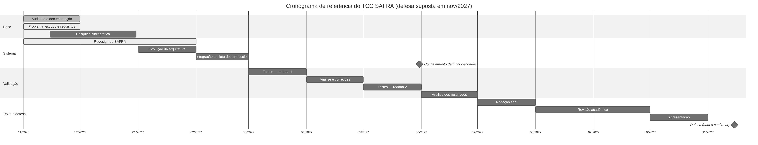
Cronograma

C.3 Plano comprimido (se a defesa for antes de novembro de 2027)
Se a defesa for em… | Cortar / juntar
set/2027 | juntar a rodada 2 de testes com a análise (abril–maio); redação em junho–julho; revisão em agosto
jul/2027 | uma só rodada de testes (março); análise em abril; redação em maio; revisão e apresentação em junho; sem voluntários (voz apenas do autor e sintetizada, declarada como limitação)
antes de jul/2027 | o TCC usa os dados disponíveis e declara explicitamente o que não foi medido; nenhuma funcionalidade nova

C.4 Riscos do cronograma
Risco | Probabilidade | Impacto | Mitigação
Hardware de referência indisponível ou trocado | baixa | alto | registrar a configuração no início; repetir as medições se trocar
Funcionalidades novas consumindo o tempo de testes | média | alto | congelamento em maio; lista de “depois do TCC”
Exigências da instituição diferentes do previsto (normas, tamanho, formato) | média | médio | confirmar o manual em dezembro; documentos editáveis em Markdown/DOCX
Uso de voz de voluntários exigir autorização formal | média | médio | termo de consentimento; guardar só os resultados, não as gravações; alternativa: voz do autor + fala sintetizada
Atualização de bibliotecas quebrar o sistema perto da entrega | média | alto | versões fixadas; CI; nenhuma atualização depois do congelamento
Mudança do modelo de linguagem alterar os resultados | média | médio | fixar o modelo e a versão do Ollama nas medições e registrá-los

APÊNDICE D — ARQUIVOS DE DADOS E COMO REPRODUZIR
Todos os resultados citados no Capítulo 12 estão em docs/research/resultados/ (JSON com dados brutos, ambiente e a lista do que foi real e simulado). Para reproduzir no ambiente de desenvolvimento:
python TEST_JARVIS.py # suíte automatizada
python tools/experimentos/pv01_ativacao.py --rotulo meu-pc # PV-01 (voz sintética)
python tools/experimentos/pv02_latencia.py --rotulo meu-pc # PV-02 (com --ollama URL para o modelo real)
python tools/experimentos/pv03_memoria.py --rotulo meu-pc # PV-03
python tools/experimentos/pv04_interface.py --rotulo meu-pc # PV-04 (precisa de tela; no Linux, xvfb-run -a)
python tools/experimentos/pv05_sincronizacao.py --rotulo meu-pc # PV-05 etapa A
python tools/experimentos/pv06_seguranca.py --rotulo meu-pc # PV-06
python tools/experimentos/pv07_estabilidade.py --minutos 480 --rotulo meu-pc # PV-07
O repositório está em JLeoBRx/utron-jarvis; a versão analisada neste texto é identificada pelo commit registrado em cada arquivo de resultado.

